**KARYA TULIS ILMIAH**

**UJI EFEK ANTIOKSIDAN EKSTRAK ETANOL BUAH STRAWBERRY *(Fragaria x Ananassa)* DENGAN METODE DPPH *(1,1-Diphenyl-2-Picrylhydrazyl)***



**VIRA FITRIA**

**NIM: P07539019145**

**POLITEKNIK KESEHATAN KEMENKES MEDAN**

**JURUSAN FARMASI**

**2022**

**KARYA TULIS ILMIAH**

**UJI EFEK ANTIOKSIDAN EKSTRAK ETANOL BUAH STRAWBERRY *(Fragaria x Ananassa)* DENGAN METODE DPPH *(1,1-Diphenyl-2-Picrylhydrazyl)***

Sebagai Syarat Menyelesaikan Pendidikan Program Studi Diploma III Farmasi



**VIRA FITRIA**

**NIM: P07539019145**

**POLITEKNIK KESEHATAN KEMENKES MEDAN**

**JURUSAN FARMASI**

**2022**

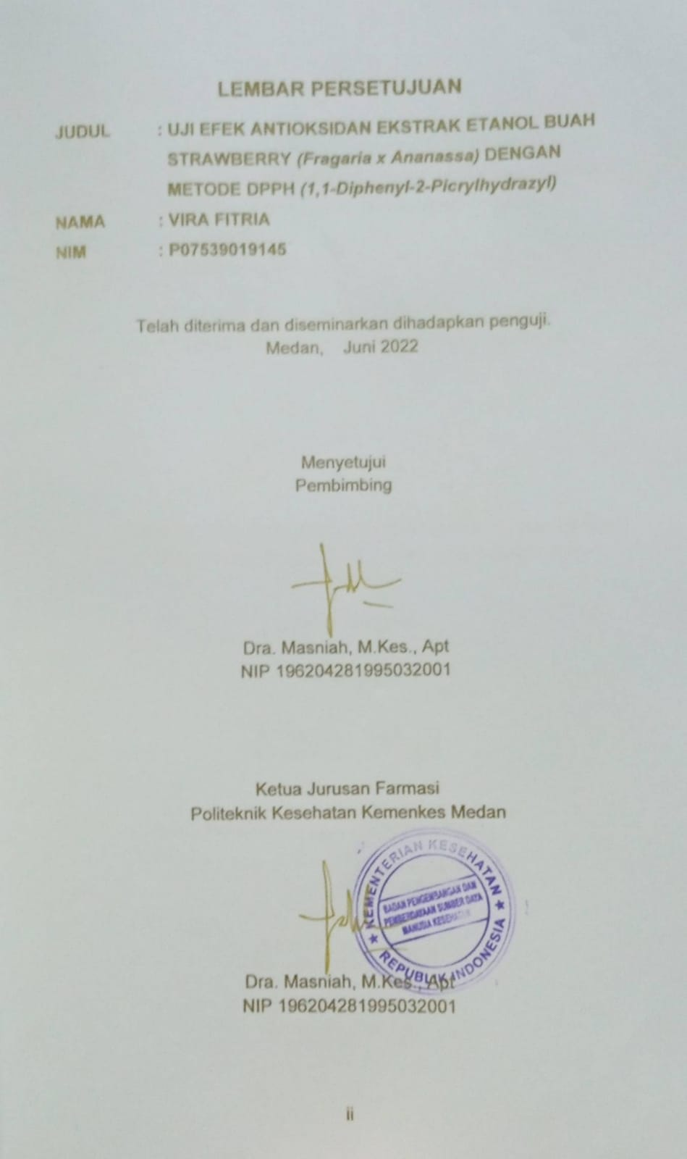

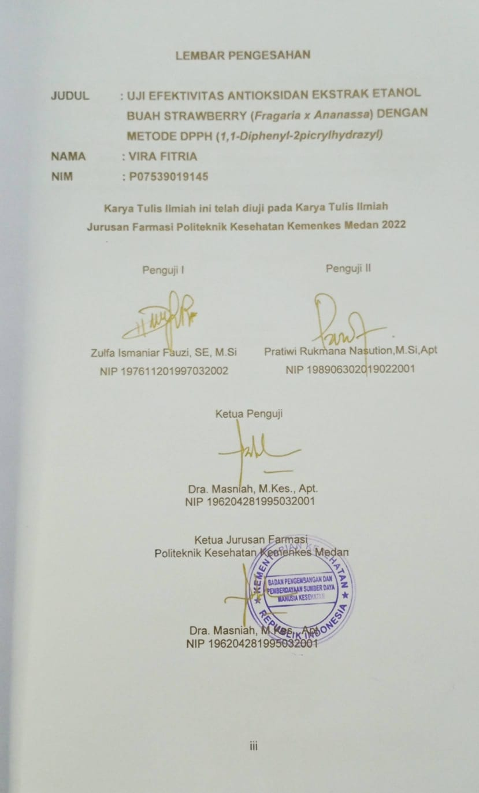

**SURAT PERNYATAAN**

UJI EFEKTIVITAS ANTIOKSIDAN EKSTRAK ETANOL BUAH STRAWBERRY *(Fragaria x Ananassa)* DENGAN METODE DPPH

(*1,1-Diphenyl-2-picrylhydrazyl)*

Dengan ini saya menyatakan bahwa dalam Karya Tulis Ilmiah ini belum pernah diajukan pada perguruan tinggi, dan sepanjang pengetahuan saya juga tidak terdapat karya atau pendapat yang pernah ditulis atau diterbitkan oleh orang lain, kecuali yang secara tertulis diacu dalam naskah ini.

Medan, Juni 2022

VIRA FITRIA

P07539019145

POLITEKNIK KESEHATAN KEMENKES MEDAN

JURUSAN FARMASI

KTI, JUNI 2022

VIRA FITRIA

**UJI EFEKTIVITAS ANTIOKSIDAN EKSTRAK ETANOL BUAH STRAWBERRY (*Fragaria x Ananassa*) DENGAN METODE DPPH (*1,1-Diphenyl-2-picrylhydrazyl)***

xiv + 43 halaman, 4 tabel, 4 gambar, 3 grafik, 9 Lampiran

**ABSTRAK**

Strawberry (*Fragaria x Ananassa*) kaya akan pigmen warna antosianin yang mengandung antioksidan tinggi. Beberapa manfaat buah strawberry adalah untuk menurunkan kadar kolesterol, meredam gejala stroke, mengandung zat anti alergi, anti radang, dan hanya mengandung sedikit gula sehingga cocok bagi pengidap diabetes.

Penelitian ini bertujuan untuk mengetahui efektivitas antioksidan ekstrak etanol buah strawberry *(Fragaria x Ananassa)* yang diukur menggunakan metode DPPH (*1,1-Diphenyl-2-picrylhydrazyl* ) dan untuk mengetahui nilai *Inhibitory Concentration* (IC50) ekstrak etanol buah strawberry yang di uji dengan vitamin c sebagai larutan pembanding atau kontrol positif. Metode yang digunakan adalah metode eksperimental dengan menguji sampel buah strawberry dengan larutan DPPH(*1,1-Diphenyl-2-picrylhydrazyl* ) dan membandingkannya dengan larutan Vit C sebagai pembanding untuk mendapatkan perbedaan nilai keduanya. Pengujian sampel ini menggunakan alat spectrometer UV-Vis.

Hasil menunjukkan bahwa efektivitas antioksidan ekstrak etanol buah strawberry yang diukur menggunakan metode DPPH adalah sedang. Efektivitas antioksidan vitamin c sebagai larutan pembanding atau kontrol positif yang diukur menggunakan metode DPPH adalah sangat kuat. Perbandingan efektivitas antioksidan ekstrak etanol buah strawberry dengan vitamin c ditunjukkan dengan nilai IC50 sebesar 140,47 ppm dan 97,09 ppm.

Kesimpulan penelitian ini efektivitas antioksidan ekstrak etanol buah strawberry yang diukur menggunakan metode DPPH adalah sedang dengan nilai IC50. 101-150µg/ml.

Kata kunci : Buah Strawberry, Antioksidan, DPPH, Ekstrak

Daftar bacaan : 19 (1996-2018)

MEDAN HEALTH POLYTECHNICS OF MINISTRY OF HEALTH

PHARMACY DEPARTMENT

SCIENTIFIC PAPER, JUNE 2022

VIRA FITRIA

**TEST OF ANTIOXIDANT EFFECTIVENESS OF ETHANOL EXTRACT OF STRAWBERRY (*Fragaria x Ananassa*) WITH DPPH METHOD (*1,1-Diphenyl-2-picrylhydrazyl*)**

xiv + 43 pages, 4 tables, 4 pictures, 3 charts, 9 appendices

**ABSTRACT**

Strawberry (Fragaria x Ananassa) is rich in anthocyanin pigments that contain high antioxidants. Strawberry provides several health benefits such as: lowering cholesterol levels, reducing stroke symptoms, as an anti-allergy, anti-inflammatory, and contains low levels of sugar making it suitable for people with diabetes.

This study aims to determine the antioxidant effect of the ethanolic extract of strawberry (Fragaria x Ananassa) as measured by the DPPH (1,1-Diphenyl-2-picrylhydrazyl) method. This research is an experimental study that tested strawberries as research samples using DPPH solution and compared it with Vitamin C, as a comparison solution, to get the difference in the value of the two. Testing this sample using a UV-Vis spectrometer.

Through the results of the study, it was found that the ethanolic extract of strawberry e was effective as an antioxidant in the medium category, after being measured using the DPPH method, at a concentration of 250 ppm the IC50 value = 140.47, with an absorbance value of 0.228, while the antioxidant effect of vitamin C, as a comparison solution or the positive control measured using the DPPH method was in the very strong category, with an IC50 value of 97.07, which was obtained at a concentration of 250 ppm with an absorbance value of 0.185.

This study concluded that the antioxidant effect of the ethanolic strawberry extract, measured using the DPPH method, was in the moderate category with an IC50 value of 101-150µg/ml.

Keywords : Strawberry, Antioxidant, DPPH, Extract

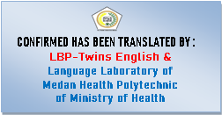References : 19 (1996-2018)

**KATA PENGANTAR**

Puji syukur penulis panjatkan kehadirat Tuhan Yang Maha Esa yang telah melimpahkan berkat dan rahmat-Nya sehingga Penulis dapat menyelesaikan Karya Tulis Ilmiah ini dengan baik. Adapun judul Karya Tulis Ilmiah ini adalah “Uji Efektivitas Antioksidan Ekstrak Etanol Buah Strawberry (*Fragaria x Ananassa*) Dengan Metode DPPH “(*1,1-Diphenyl-2-picrylhydrazyl)*”

Karya Tulis Ilmiah ini disusun sebagai salah satu persyaratan dalam menyelesaikan pendidikan Diploma III Jurusan Farmasi Poltekkes Kemenkes Medan. Dalam penyusunan dan penulisan Karya Tulis Ilmiah ini, Penulis mendapat banyak bimbingan, saran, bantuan serta doa dari berbagai pihak. Oleh karena itu, pada kesempatan ini Penulis ingin mengucapkan terimakasih kepada:

1. Ibu Dra. Ida Nurhayati, M.Kes. Selaku Direktur Poltekkes Kemenkes Medan.
2. Ibu Dra.Masniah, M.Kes.,Apt. Selaku Ketua Jurusan Farmasi Poltekkes Kemenkes Medan.
3. Ibu Masrah, S.Pd, M.Kes. Selaku Dosen Pembimbing Akademik yang telah membimbing Penulis selama menjadi Mahasiswa Jurusan Farmasi Poltekkes Kemenkes Medan.
4. Ibu Dra.Masniah, M.Kes.,Apt.Selaku Dosen Pembimbing Karya Tulis Ilmiah sekaligus Ketua Penguji yang akan mengantar Penulis mengikuti Ujian Akhir Program yang telah memberikan arahan dan masukan kepada Penulis dalam menyelesaikan Karya Tulis Ilmiah ini.
5. Ibu Zulfa Ismaniar Fauzi, SE, M.Si, Selaku Dosen Penguji I Karya Tulis Ilmiah dan Ujian Akhir Program yang telah memberikan masukan kepada Penulis dan Ibu Pratiwi Rukmana Nasution,M.Si,Apt Selaku Dosen Penguji II Karya Tulis Ilmiah dan Ujian Akhir Program yang telah memberikan masukan kepada Penulis.
6. Seluruh Staf dan Dosen di Jurusan Farmasi Poltekkes Kemenkes Medan.
7. Teristimewa kepada orang tua yang sangat Penulis sayangi dan cintai, Ayah saya Dedi Suhardianto, Ibu saya Siti Khairani atas doa, dukungan materi dan kasih sayang yang tidak ada hentinya selama perkuliahan sampai pada penyelesaian studi Penulis.
8. Teman-teman seperjuangan stambuk 2019 serta seluruh pihak yang telah banyak memberikan dukungan yang tidak dapat penulis sebutkan satu persatu.

Demikian pula dalam Karya Tulis Ilmiah ini masih jauh dari kata sempurna. Oleh karena itu, Penulis menerima segala saran dan kritik yang bersifat membangun dari setiap Pembaca demi penyempurnaan Karya Tulis Ilmiah ini. Semoga Tuhan Yang Maha Esa senantiasa melimpahkan rahmat-Nya.

Medan, Mei 2022

Penulis

Vira Fitria

P07539019145

**DAFTAR ISI**

Halaman

COVER i

LEMBAR PERSETUJUAN ii

LEMBAR PENGESAHAN iii

SURAT PERNYATAAN iv

ABSTRAK v

ABSTRACT vi

KATA PENGANTAR vii

DAFTAR ISI ix

DAFTAR TABEL xi

DAFTAR GAMBAR xii

DAFTAR GRAFIK xiii

DAFTAR LAMPIRAN xiv

BAB I PENDAHULUAN 1

1.1 Latar Belakang 1

1.2 Rumusan Masalah 2

1.3 Tujuan Penelitian 3

1.4 Manfaat Penelitian 3

BAB II TINJAUAN PUSTAKA 4

2.1 Buah Strawberry (*Fragaria x Ananassa)* 4

2.1.1 Klasifikasi Buah Strawberry 4

2.1.2 Deskripsi buah strawberry 4

2.1.3 Kandungan Kimia 5

2.1.4 Khasiat Buah Strawberry 5

2.2 Simplisia 5

2.3 Ekstrak 5

2.3.1 Cara Dingin 6

2.3.2 Cara Panas 6

2.4 Antioksidan 7

2.5 Uji Efek Antioksidan 9

2.6 Penentuan Efek Antioksidan dengan Metode DPPH 11

2.7 Spektrofotometer UV-Vis 12

2.8 Kerangka Konsep 14

2.9 Definisi Operasional 14

2.10 Hipotesis 14

BAB III METODE PENELITIAN 15

3.1 Metode Penelitian 15

3.2 Lokasi dan Waktu Penelitian 15

3.3 Pengambilan Sampel 15

3.4 Alat dan Bahan Yang Digunakan 15

3.4.1 Alat 15

3.4.2 Bahan 15 3.5 Pembuatan Bahan 16

3.6 Pembuatan Ekstrak Etanol Buah Strawberry Secara Maserasi 16

3.7 Prosedur Kerja 16

3.7.1 Pembuatan Larutan DPPH 0,5 mM 16

3.7.2 Penyiapan Larutan Uji Ekstrak Etanol Buah Strawberry 17

3.7.3 Larutan Pembanding 17

3.8 Pengujian Metode DPPH Dengan Spektrofotometri 17

3.8.1 Optimasi Panjang Gelombang DPPH 17

3.8.2 Pengujian Ekstrak 17

3.8.3 Pengujian Vitamin C 17

BAB IV HASIL DAN PEMBAHASAN 19

4.1 Determinasi Tanaman 19

4.2 Penyiapan Sampel 19

4.3 Ekstraksi 19

4.4 Hasil Analisis Efektivitas Antioksidan 20

4.4.1 Hasil Penentuan Panjang Gelombang Serapan Maksimum 20

4.4.2 Hasil Penentuan Efektivitas Antioksidan EEBS 20

BAB V KESIMPULAN DAN SARAN 25

5.1 Kesimpulan 25

5.2 Saran 25

DAFTAR PUSTAKA 26 LAMPIRAN 28

**DAFTAR TABEL**

Halaman

Tabel 2.1 Tingkat Kekuatan Antioksidan dengan Metode DPPH 9

Tabel 4.1 Hasil Ekstraksi Etanol Buah Strawberry 20

Tabel 4.2 Hasil Absorbansi Ekstraksi Etanol Buah Strawberry Terhadap

DPPH 22

Tabel 4.3 Hasil Perhitungan Regresi Linier 23

**DAFTAR GAMBAR**

Halaman

Gambar 2.1 Buah Strawberry 4

Gambar 2.2 Struktur DPPH 11

Gambar 2.3 Stabilisasi radikal bebas oleh Vitamin C 11

Gambar 2.4 Kerangka Konsep 14

**DAFTAR GRAFIK**

Halaman

Grafik 4.1 Hasil Perbandingan Persamaan Regresi Linear Ekstrak Etanol Buah Strawberry Dengan Vitamin C Sebagai Pembanding 23

Grafik 4.2 Hasil Perbandingan Nilai Absorbansi Ekstrak Etanol Buah Strawberry Dengan Vitamin C Sebagai Pembanding 23

Grafik 4.3 Hasil Perbandingan Nilai IC50 Ekstrak Buah Strawberry Dengan Vitamin C Sebagai Pembanding 24

**DAFTAR LAMPIRAN**

Halaman

Lampiran 1. Perhitungan Kimia 28

Lampiran 2. Perhitungan % Inhibisi 30

Lampiran 3. Dokumentasi Kegiatan Penelitian 34

Lampiran 4. Laporan Data Pengujian Pada Alat Spektrometer Visible 37

Lampiran 5. Surat Izin Penelitian Dan Pemakaian Laboratorium 38

Lampiran 6. Hasil Uji Determinasi Buah Strawberry 40

Lampiran 7. Surat Bebas Pemakaian Alat Laboratorium 41

Lampiran 8. Surat Ethical Clearance (EC) 42

Lampiran 9. Daftar Konsultasi Bimbingan 43

# BAB I

# PENDAHULUAN

## Latar Belakang

Pola hidup yang kurang sehat (jarang olahraga dan makan makanan cepat saji) dapat merangsang timbulnya radikal bebas. Reaktivitas dari radikal bebas ini akan menimbulkan reaksi berantai yang mampu merusak struktur sel. Reaktivitas radikal bebas mampu diatasi oleh senyawa antioksidan. Antioksidan mampu melindungi sel-sel dari kerusakan yang disebabkan oleh radikal bebas.. Radikal bebas diartikan dengan suatu atom atau molekul yang mempunyai satu atau lebih elektron tidak berpasangan pada orbital terluarnya, bersifat sangat reaktif dan tidak stabil (Muchtadi, 2013).

Radikal bebas bisa bersumber dari asap rokok, makanan yang digoreng, dibakar, paparan sinar matahari berlebih, asap kendaraan bermotor, obat-obat tertentu, racun dan polusi udara (Trianda, 2016). Radikal bebas yang berlebihan dapat menimbulkan berbagai jenis penyakit degenaratif, seperti kanker dan penyakit jantung (kardiovaskuler). Timbulnya penyakit degeneratif dari radikal bebas dapat dihambat atau dicegah oleh senyawa antioksidan. Oleh karena itu, tubuh memerlukan substansi penting yaitu antioksidan untuk menangkap radikal bebas sehingga tidak dapat menginduksi suatu penyakit lain (Ratnayani, 2012).

Berdasarkan sumbernya, ada dua macam antioksidan, yaitu antioksidan alami dan antioksidan sintetik. Antioksidan alami biasanya lebih diminati, karena tingkat keamanan yang lebih baik dan manfaatnya yang lebih luas dibidang makanan, kesehatan dan kosmetik. Antioksidan alami banyak ditemukan pada sebagian besar makanan dan hasil pertanian, termasuk sayuran, buah-buahan dan ekstrak tanaman (Rohman, 2016).

Strawberry (*Fragaria*) kaya akan pigmen warna antosianin yang mengandung antioksidan tinggi. Beberapa manfaat buah strawberry yang telah diketahui adalah untuk menurunkan kadar kolesterol, membantu melumpuhkan kerja aktif kanker karena asam ellagat yang dikandungnya, meredam gejala stroke, mengandung zat anti alergi, anti radang, dan hanya mengandung sedikit gula sehingga cocok bagi pengidap diabetes. Antioksidan di dalam strawberry memberikan perlindungan pada hati, dan antiinflamasi (Serlahwaty, 2016).

Menurut Farmakope Indonesia Edisi IV (Depkes RI, 1995), ekstrak adalah sediaan kental yang diperoleh dengan mengekstraksi senyawa aktif dari simplisia nabati atau simplisia hewani menggunakan pelarut yang sesuai, kemudian semua atau hampir semua pelarut diuapkan dan massa atau serbuk yang tersisa diperlakukan sedemikian hingga memenuhi baku yang telah ditetapkan.

Metoda ekstraksi yang digunakan salah satunya adalah maserasi. Maserasi merupakan proses penyarian simplisia dengan metode perendaman menggunakan pelarut dengan beberapa kali pengocokan atau pengadukan pada temperatur ruangan (suhu kamar) (Depkes RI, 2000). Penelitian ini menggunakan metode ekstraksi maserasi karena dengan perendaman sampel tumbuhan akan terjadi pemecahan dinding dan membrane sel akibat perbedaan tekanan antara didalam dan diluar sel sehingga sari yang ada didalam tumbuhan akan terlarut dalam pelarut organik.

Metode DPPH adalah metode yang paling sering digunakan untuk skrinning aktivitas antioksidan dari berbagai tanaman obat. Peredaman radikal bebas DPPH didasarkan pada reduksi dari radikal bebas DPPH yang berwarna oleh penghambat radikal bebas. Prosedur ini melibatkan pengukuran penurunan serapan DPPH pada panjang gelombang maksimalnya yang sebanding terhadap konsentrasi penghambat radikal bebas yang ditambahkan ke larutan reagen DPPH. Aktivitas tersebut dinyatakan sebagai konsentrasi efektif (*effective concentration*), EC50 atau *inhibitory concentration*, IC50 (Amelia, 2011).

Berdasarkan uraian diatas, mengingat potensi yang begitu besar dari tanaman strawberry *(Fragaria x Ananassa)* Untuk itu penelitiann ini dilakukan agar mengetahui efek antioksidan dari ekstrak etanol daun bayam merah (Amarantus tricolor L.) dengan metode *1,1-Diphenyl-2-picrylhydrazyl* (DPPH).

## Rumusan Masalah

1. Bagaimanakah efek antioksidan dari ekstrak etanol buah strawberry (*Fragaria x Ananassa)* yang diukur menggunakan metode *1,1-Diphenyl-2-picrylhydrazyl* (DPPH)?
2. Berapakah konsentrasi ekstrak buah strawberry *(Fragaria x Ananassa)* yang memiliki khasiat sebagai antioksidan dengan metode *1,1-Diphenyl-2-picrylhydrazyl* (DPPH)?

## Tujuan Penelitian

1. Untuk Mengetahui khasiat ekstrak buah strawberry *(Fragaria x Ananassa)* yang berpotensi sebagai antioksidan dengan metode *1,1-Diphenyl-2-picrylhydrazyl* (DPPH)
2. Untuk mengetahui konsentrasi ekstrak buah strawberry (*Fragaria x Ananassa*) memiliki khasiat sebagai antioksidan dengan metode *1,1-Diphenyl-2-picrylhydrazyl* (DPPH)
3. Manfaat Penelitian
4. Sebagai sumber informasi ilmiah dalam mengidentifikasi buah strawberry *(Fragaria x Ananassa)*
5. Menambah wawasan peneliti dalam mengembangkan ilmu pengetahuan dan masyarakat
6. Sebagai sumber referensi untuk penelitian selanjutnya.

# 

# BAB II

# TINJAUAN PUSTAKA

* 1. Buah Strawberry (Fragaria x Ananassa)

**2.1.1 Klasifikasi Buah**

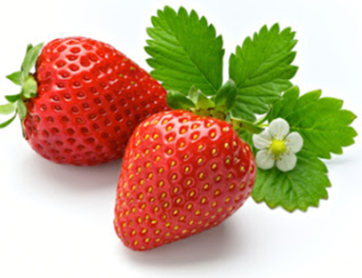

Gambar 2.1 Buah Strawberry

Tanaman strawberry *(fragaria)* diklasifikasikan sebagai berikut :

Kingdom : *Plantae*

Divisi : *Spermatophyta*

Kelas : *Discotyledonae*

Ordo : *Rosales*

Famili : *Rosaceae*

Genus : *Fragaria*

Spesies : *Fragaria x ananassa* (Duchesne ex Weston) Duchesne ex Rozier

Nama Lokal : Buah Strawberry

### 2.1.2 Deskripsi Buah

Tanaman strawberry pada akar terdiri atas pangkal akar, ujung akar, batang akar, tudung akar, serta bulu akar. Tanaman strawberry mempunyai akar tunggang yang terus tumbuh memanjang dan berukuran besar.

Buah strawberry yang kita kenal sebenarnya adalah buah semu yaitu bukan buah yang sebenarnya. Buah strawberry yang dikenal di masyarakat selama ini merupakan reseptakel atau jaringan dasar bunga yang membesar. Buah yang sebenarnya ialah biji-biji kecil dengan warna putih dan disebut dengan achen. Achen ini berasal dari sel kelamin betina yang telah diserbuki dan kemudian berkembang menjadi buah kerdil. Achen kemudian menempel pada permukaan reseptakel yang membesar. Biji strawberry berukuran kecil, pada setiap buah menghasilkan banyak biji. Biji dengan ukuran kecil ini terletak di antara daging buah. Pada skala penelitian tanaman biji merupakan alat perbanyakan tanaman secara generative (novelia, 2018).

### 2.1.3 Kandungan Kimia

Strawberry *(Fragaria x Ananassa)* merupakan tumbuhan dari famili Rosaceae yang memiliki berbagai kandungan kimia diantaranya yaitu, *Anthocyanin, Ellagic Acid, Cateehin, Quer-cetin, Kaempferol, Vitamin A, B dan C.* buah strawberry berfungsi sebagai antioksidan dan antiinflamasi sehingga ekstrak buah strawberry dapat digunakan sebagai penangkal radiasi sinar UV (Arifah dkk, 2013).

### 2.1.4 Khasiat Buah Strawberry

Stroberi juga salah satu buah yang memiliki konsentrasi antioksidan untuk melawan kanker, kolesterol jahat, dan penyakit jantung (Sumarlan dkk, 2018).

## Simplisia

Simplisia adalah bahan alamiah yang dipergunakan sebagai obat yang belum mengalami pengolahan apapun juga dan kecuali dinyatakan lain, berupa bahan yang telah dikeringkan. Simplisia dibedakan menjadi tiga, yaitu simplisia nabati, simplisia hewani, dan simplisia pelikan (mineral).

Simplisia nabati adalah simplisia yang berupa tanaman utuh, bagian tanaman atau eksudat tanaman. Simplisia hewani adalah simplisia yang dapat berupa hewan utuh atau zat-zat berguna yang dihasilkan oleh hewan dan belum berupa bahan kimia murni, misalnya minyak ikan dan madu. Simplisia pelikan atau mineral adalah simplisia berupa bahan pelikan atau mineral yang belum diolah atau telah diolah dengan cara sederhana dan belum berupa bahan kimia murni, contoh serbuk seng dan serbuk tembaga. (FI Edisi IV, 1995 )

## Ekstrak

Ekstrak adalah sediaan pekat yang diperoleh dengan mengekstraksi zat aktif dari simplisia nabati atau simplisia hewani menggunakan pelarut yang sesuai, kemudian semua atau hampir semua pelarut diuapkan dan massa atau serbuk yang tersisa diperlakukan sedemikian hingga memenuhi baku yang telah ditetapkan. (FI Edisi IV, 1995).

Ekstraksi adalah suatu proses pemisahan kandungan senyawa kimia dari jaringan tumbuhan maupun hewan dengan pelarut yang sesuai. Sebelum ekstraksi dilakukan biasanya bahan dikeringkan terlebih dahulu kemudian dihaluskan pada derajat kehalusan tertentu (Harborne, 1987).

Menurut Depkes RI (2000), ada beberapa metode ekstraksi yang sering digunakan antara lain yaitu:

* + 1. Cara Dingin
       1. Maserasi

Maserasi adalah penyarian simplisia dengan cara perendaman menggunakan pelarut disertai sesekali pengadukan pada temperatur kamar. Maserasi yang dilakukan pengadukan secara terus menerus disebut maserasikinetik, sedangkan yang dilakukan panambahan ulang pelarut setelah dilakukan penyaringan terhadap maserat pertama dan seterusnya disebut remaserasi.

* + - 1. Perkolasi

Perkolasi adalah proses penyarian simplisia menggunakan alat perkolator dengan pelarut yang selalu baru sampai terjadi penyarian sempurna yang umumnya dilakukan pada temperatur kamar. Proses perkolasi terdiri dari tahap pengembangan bahan,tahap maserasi antara, tahap perkolasi sebenarnya(penetesan/penampungan ekstrak) terus menerus sampai diperoleh perkolat.

2.3.2 Cara Panas

Refluks

Refluks adalah proses penyarian simplisia pada temperatur titik didihnya menggunakan alat dengan pendingin balik dalam waktu tertentu dimana pelarut akan terkondensasi menuju pendingin dan kembali ke labu.

Digesti

Digesti adalah proses penyarian dengan pengadukan kontinu pada temperatur lebih tinggi dari temperatur kamar, yaitu secara umum dilakukan pada temperatur 40-50°C.

1. Sokletasi

Sokletasi adalah proses penyarian menggunakan pelarut yang selalu baru, dilakukan dengan menggunakan alat khusus (soklet) dimana pelarut akan terkondensasi dari labu menuju pendingin, kemudian jatuh membasahi sampel.

1. Infundasi

Infundasi adalah proses penyarian dengan menggunakan pelarut air pada temperatur 90°C selama 15 menit.

1. Dekoktasi

Dekoktasi adalah proses penyarian dengan menggunakan pelarut air pada temperatur 90°C selama 30 menit.

## Antioksidan

Antioksidan adalah senyawa yang mempunyai struktur molekul yang dapat memberikan elektronnya kepada molekul radikal bebas dan dapat memutus reaksi berantai dari radikal bebas. Antioksidan juga berguna untuk mencegah oksidasi komponen makanan yang mengandung senyawa tidak jenuh (mempunyai ikatan rangkap) misalnya minyak dan lemak. Kombinasi beberapa jenis oksidasi antioksidan memberikan perlindungan yang lebih baik (sinergisme) dibanding dengan satu jenis antioksidan saja (Ramadhan, 2015).

Antioksidan ditujukan untuk mencegah dan mengobati penyakit seperti aterosklerosis, stroke, diabetes, alzheimer, dan kanker (Aqil, Ahmad dan Mehmood, 2006).

Radikal bebas adalah atom atau molekul yang tidak stabil dan sangat reaktif karena mengandung satu atau lebih elektron tidak berpasangan pada orbital terluarnya. Untuk mencapai kestabilan atom atau molekul, radikal bebas akan bereaksi dengan molekul disekitarnya untuk memperoleh pasangan elektron. Reaksi ini akan berlangsung terus menerus dalam tubuh dan bila tidak dihentikan akan menimbulkan berbagai penyakit seperti kanker, jantung, katarak, penuaan dini serta penyakit degeneratif lainnya. Persyaratan (sesuai peraturan undang-undang) : Antioksidan sebagai bahan tambahan pangan batas maksimum penggunaannya telah diatur oleh Peraturan Menteri kesehatan RI Nomor 772/Menkes/Per/IX/88 tertulis dalam lampiran I, antioksidan yang diizinkan penggunaannya antara lain asam askorbat, asam eritrobat, askorbil palmitat, askorbil stearat, butil hidroksilanisol (BHA), butil hidrokinin tersier, butil hidroksitoluen, dilauril tiodipropionat, propil gallat, timah (II) klorida, alpha tokoferol, tokoferol, campuran pekat (Cahyadi, 2008).

Berdasarkan sumbernya antioksidan dibagi dalam dua kelompok yaitu antioksidan alami (antioksidan hasil ekstraksi bahan alami) dan antioksidan sintetik (antioksidan yang diperoleh dari hasil sintesa reaksi kimia). Sedangkan berdasarkan mekanisme kerjanya, antioksidan digolongkan menjadi tiga kelompok, yaitu antioksidan primer, sekunder, dan tersier.

Antioksidan primer disebut juga sebagai antioksidan enzimatis. Antioksidan primer meliputi :

* + - 1. enzim superoksida dismutase
      2. katalase
      3. glutation peroksidase

Enzim-enzim ini menghambat pembentukan radikal bebas dengan cara memutus reaksi berantai (polimerisasi), dan mengubahnya menjadi produk yang lebih stabil. Antioksidan kelompok ini disebut juga chain-breaking-antioxidant (Winarsi, 2007).

Antioksidan sekunder disebut juga antioksidan eksogenus atau non enzimatis. Cara kerja sistem antioksidan non-enzimatis yaitu dengan cara memotong reaksi oksidasi berantai dari radikal bebas. Akibatnya radikal bebas tidak bereaksi dengan komponen seluler. Contoh antioksidan sekunder ialah vitamin E, vitamin C, flavonoid, asam urat, bilirubin, dan albumin (Lampe, 1999).

Antioksidan tersier contohnya enzim DNA-repair dan metionin sulfoksida reduktase yang berperan dalam perbaikan biomolekul yang dirusak oleh radikal bebas. Kerusakan DNA yang terinduksi senyawa radikal bebas dicirikan oleh rusaknya single dan double stand, baik gugus basa maupun non-basa. Perbaikan kerusakan basa dalam DNA yang diinduksi senyawa oksigen reaktif terjadi melalui perbaikan jalur eksisi basa. Pada umumnya, eksisi basa terjadi dengan cara memusnahkan basa yang rusak, yang dilakukan oleh DNA glikosilase (Winarsi, 2007).

## Uji Efek Antioksidan

1. **Uji DPPH *(1,1-Diphenyl-2-Picrylhidrazyl)***

DPPH (1,1-Diphenyl-2-Picrylhidrazyl) merupakan radikal bebas dengan massa molar relatif 394,33 (MrC18H12N5O6 = 394,33), bersifat stabil pada suhu kamar dan mempunyai panjang gelombang maksimum 515-517 nm. Antioksidan akan memberikan sebagian atom hidrogen ke radikal bebas DPPH agar menjadi lebih stabil (DPPH-H). Salah satunya senyawa bioaktif yang dapat diisolasi dan bersifat antioksidan adalah flavonoid. Flavonoid akan menangkap radikal bebas DPPH. Radikal bebas DPPH akan mengoksidasi flavonoid sehingga terbentuk radikal dengan kereaktifan yang rendah. Flavonoid mendonorkan radikal hidrogen dari cincin aromatik dan menghasilkan radikal flavonoid yang bersifat tidak toksik.

Metode DPPH adalah metode yang paling sering digunakan untuk skrinning aktivitas antioksidan dari berbagai tanaman obat. Peredaman radikal bebas DPPH didasarkan pada reduksi dari radikal bebas DPPH yang berwarna oleh penghambat radikal bebas. Prosedur ini melibatkan pengukuran penurunan serapan DPPH pada panjang gelombang maksimalnya yang sebanding terhadap konsentrasi penghambat radikal bebas yang ditambahkan ke larutan reagen DPPH. Aktivitas tersebut dinyatakan sebagai konsentrasi efektif (*effective concentration*), IC50 atau *inhibitory concentration*, IC50 (Amelia, 2011).

Nilai IC50 merupakan bilangan yang menunjukkan konsentrasi sampel uji (µg/ml) yang memberikan perendaman DPPH sebesar 50%. Nilai 0% berarti tidak mempunyai aktivitas antioksidan, sedangkan nilai 100% berarti peredaman total dan pengujian perlu dilanjutkan dengan pengenceran larutan uji untuk melihat batas konsentrasi aktivitasnya. Hasil perhitungan dimasukkan kedalam persamaan regresi (Y=AX+B) dengan konsentrasi ekstrak (ppm) sebagai absis (sumbu X) dan nilai % perendaman (antioksidan) sebagai koordinatnya (sumbu Y). Secara spesifik, suatu senyawa dikatakan sebagai antioksidan sangat kuat jika nilai IC50 kurang dari 50 µg/ml, kuat untuk IC50 bernilai 50-100 µg/ml, sedang jika IC50 bernilai 100-150 µg/ml dan lemah jika IC50 bernilai 151-200 µg/ml (Putri dkk, 2015).

Parameter penentuan potensi aktivitas peredaman radikal bebas DPPH (1,1-*difenil*-2-*pikrilhidrazil*) dinyatakan dengan parameter IC50 yaitu konsentrasi uji yang menyebabkan peredaman radikal bebas sebesar 50%. Kategori kekuatan aktivitas antioksidan dapat dilihat pada tabel 2.1.

Tabel 2.1 Tingkat Kekuatan Antioksidan dengan Metode DPPH

|  |  |
| --- | --- |
| Intensitas | Nilai ICƽₒ |
| Sangat kuat | <50µg/ml |
| Kuat | 50-100µg/ml |
| Sedang | 101-150µg/ml |
| Lemah | >151-200µg/ml |

1. **Metode Asam Tiobarbiturat**

Metode yang digunakan yaitu TBARS (thiobarbituric acid reactive subtance) dengan fluorofotometri. Prinsip analisis ini yaitu pemanasan akan menghidrolisis peroksida lipid sehingga MDA yang terikat akan dibebaskan dan akan bereaksi dengan TBA dalam suasana asam membentuk kompleks MDA-TBA yang berwarna merah, dan diukur dengan panjang gelombang 532 nm. Metode ini dipergunakan untuk mengukur keberadaan radikal bebas dan peroksidasi lipid, karena mempunyai kepekaan yang cukup tinggi, mudah di aplikasikan untuk berbagai sampel pada berbagai tahap oksidasi lipid, dan biaya nya cukup terjangkau.

1. **Metode β-karoten**

Metode ini didasarkan pemucatan warna emulsi sistem β-karoten dan asam oleat. BHT digunakan sebagai pembanding, karena BHT memiliki keefektifan sebagai antioksidan yang paling tinggi walaupun memiliki satu gugus hidroksi (- OH) dan memiliki jumlah resonansi yang sama dengan eugenol, tetapi lebih bersifat non polar dibandingkan dengan senyawa lainnya karena adanya gugus alkil yang lebih tersubstitusi, yaitu t-butil (- C (CH3)3). Pemucatan warna dari sistem merupakan parameter terjadinya reaksi oksidasi. Semakin besar penurunan nilai absorbansinya, maka semakin tinggi tingkat oksidasi yang terjadi pada sistem itu.

## Penentuan Efek Antikosidan dengan Metode DPPH

Salah satu uji yang dapat dilakukan untuk menentukan potensi antioksidan suatu senyawa adalah dengan menguji kemampuannya dalam meredam senyawa radikal DPPH (1,1-diphenyl-2-picrylhydrazil). DPPH merupakan radikal bebas yang stabil pada suhu kamar dan sering digunakan untuk menilai aktivitas antioksidan beberapa senyawa atau ekstrak bahan alam (Gurav, dkk., 2007).

DPPH menerima elektron atau radikal hidrogen akan membentuk molekul diamagnetik yang stabil. Interaksi antioksidan dengan DPPH baik secara transfer elektron atau radikal hidrogen pada DPPH, akan menetralkan radikal bebas dari DPPH dan membentuk reduksi DPPH. Warna larutan berubah dari ungu tua menjadi kuning terang dan absorbansi pada panjang gelombang 516 nm akan hilang jika semua elektron pada radikal bebas DPPH menjadi berpasangan. Perubahan inidapat diukur sesuai dengan jumlah elektron atau atom hidrogen yang ditangkap oleh molekul DPPH akibat adanya zat reduktor. Suatu zat mempunyai sifat antioksidan bila nilai IC50 kurang dari 200 ppm. Bila nilai IC50 yang diperoleh berkisar antara 200-1000 ppm, maka zat tersebut kurang aktif namun masih berpotensi sebagai zat antioksidan (Molyneux, 2004).

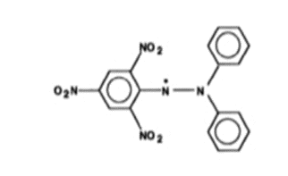

Gambar 2.2 struktur DPPH (Molyneux, 2004)

Secara umum hasil dari metode DPPH diinterpretasikan dalam parameter IC50 (*Inhibition Concentration)*atau EC50 (*Effective Concentration*50*)*. IC50 atau EC50 didefinisikan sebagai konsentrasi larutan substrat atau sampel yang akan menyebabkan tereduksi aktivitas DPPH sebesar 50%. Semakin besar aktivitas antioksidan maka nilai IC50 atau EC50 akan semakin kecil.

Vitamin C dapat digunakan sebagai antioksidan pembanding dalam uji DPPH . Dalam hal ini, Vitamin C bersifat sebagai antioksidan primer. Vitamin C dapat dengan cepat mendonorkan atom hidrogen ke radikal lipid untuk membentuk radikal bebas askorbil yang stabil. Adapun mekanisme stabilisasi radikal bebas oleh vitamin C dapat dilihat pada Gambar berikut.

[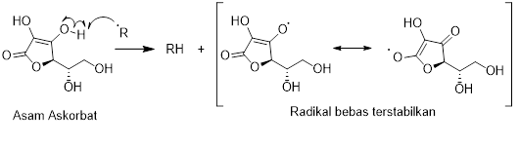](https://1.bp.blogspot.com/-5YUoOyipp0g/XPCi_1ANadI/AAAAAAAAD3E/449lRM4QAukojDrk3t_Ct09xVNUlJcFjwCEwYBhgL/s1600/Asam%2BAskorbat.png)

Gambar 2.3 Stabilisasi radikal bebas oleh Vitamin C (kimia100.com)

Lama pengukuran metode DPPH menurut beberapa literatur yang direkomendasikan adalah selama 60 menit, tetapi dalam beberapa penelitian waktu yang digunakan sangat bervariasi yaitu 5 menit, 10 menit, 20 menit, 30 menit dan 60 menit. Kenyataannya waktu reaksi yang benar adalah ketika reaksi sudah mencapai kesetimbangan. Kecepatan reaksi dipengaruhi oleh sifat dari aktivitas antioksidan yang terdapat di dalam sampel. Cara ini biasanya dilakukan jika digunakan pengukuran hasil reaksi atau pembentukan warna. Kestabilan senyawa produk diketahui dengan mengamati absorbansi mulai dari saat direaksikan hingga tercapai serapan yang stabil (Molyneux, 2004).

Panjang gelombang maksimum (λ maks) yang digunakan dalam pengukuran uji sampel uji sangat bervariasi. Menurut beberapa literatur panjang gelombang maksimum untuk DPPH antara 515-520 nm. Pada prakteknya hasil pengukuran yang memberikan peak maksimum itulah panjang gelombangnya yaitu sekitar panjang gelombang yang disebutkan diatas. Nilai absorbansi yang mutlak tidaklah penting, karena panjang gelombang dapat diatur untuk memberikan absorbansi maksimum sesuai dengan alat yang digunakan. Disekitar panjang gelombang maksimal, bentuk kurva absorbansi linier, sehingga memenuhi hukum Lambert-beer (Molyneux, 2004).

## Spektrofotometer UV-Vis

Spektrofotometer Ultraviolet-Visibel (UV-Vis) merupakan salah satu teknik analisis spektroskopi yang memakai sumber radiasi elektromagnetik ultraviolet dekat (190nm-380nm) dan sinar tampak (380nm-780nm) dengan memakai instrumen spektrofotometer (Mulja dan Suharman, 1995).

Spektrofotometri serapan merupakan metode pengukuran serapan radiasi elektromagnetik pada panjang gelombang tertentu yang diserap zat (Depkes RI, 1979). Spektrofotometri yang sering digunakan untuk mengukur serapan larutan atau zat yang diperiksa adalah spektrofotometri ultraviolet dengan panjang gelombang antara 200-400 nm dan visible (cahaya tampak) dengan panjang gelombang antara 400-800 nm (Rohman, 2007).

Absorbansi yang terbaca pada spektrofotometer paling baik jika berada antara 0,2-0,8 atau 15% sampai 70% jika dibaca sebagai transmitan (Gandjar dan Rohman, 2007).

Tahapan-tahapan dalam penggunaan spektrofotometer adalah:

1. Pemilihan pelarut

Pelarut yang dipakai tidak mengandung sistem terkonjugasi pada struktur molekulnya atau tidak berwarna, tidak berinteraksi dengan molekul senyawa yang diukur dan mempunyai kemurnian yang tinggi (Gandjar dan Rohman, 2007).

1. Pemilihan panjang gelombang

Untuk memilih panjang gelombang maksimal, dilakukan dengan membuat kurva hubungan antara absorbansi dengan panjang gelombang dari satu larutan baku pada konsentrasi tertentu (Gandjar dan Rohman, 2007).

1. Pembuatan kurva baku

Dibuat seri larutan baku dari zat yang akan dianalisis dengan berbagai konsentrasi diukur, kemudian dibuat kurva yang merupakan hubungan antar absorbansi (y) dengan konsentrasi (x) (Gandjar dan Rohman, 2007).

1. Pembacaan absorbansi sampel atau cuplikan

Absorbansi yang terbaca pada spektrofotometer paling baik jika berada antara 0,2-0,8 atau 15% sampai 70% jika dibaca sebagai transmitan (Gandjar dan Rohman, 2007).

1. Waktu operasional (Operating Time)

Tujuannya adalah untuk mengetahui waktu pengukuran yang stabil. Pada saat awal terjadi reaksi, absorbansi senyawa yang berwarna ini meningkat sampai waktu tertentu hingga diperoleh absorbansi yang stabil. Semakin lama waktu pengukuran, maka ada kemungkinan senyawa yang berwarna tersebut menjadi rusak sehingga intensitas warnanya turun akibat absorbansinya juga turun (Gandjar dan Rohman, 2007).

## Kerangka Konsep

**VARIABEL BEBAS VARIABEL TERIKAT**

Ekstrak Etanol buah strawberry 50 ppm

IC50

Ekstrak Etanol buah strawberry 100 ppm

Ekstrak Etanol buah strawberry 150 ppm

Ekstrak Etanol buah strawberry 200 ppm

Ekstrak Etanol buah strawberry 250 ppm

Gambar 2.4 Kerangka Konsep

## Definisi Operasional

1. Ekstrak etanol Buah Strawberry adalah buah strawberry yang sudah dipetik dan dicuci bersih lalu dibuat simplisia dan diekstrak dengan metode maserasi sehingga memperoleh ekstrak etanol Buah Strawberry.
2. IC50 adalah nilai IC50 merupakan bilangan yang menunjukkan konsentrasi sampai uji (µg/ml) yang memberikan perendaman DPPH sebesar 50%

## Hipotesis

Ekstrak etanol buah strawberry *(fragaria x ananassa*) mengandung Antioksidan dengan metode *1,1-Diphenyl-2-picrylhydrazyl* (DPPH)**.**

# 

# BAB III

# METODE PENELITIAN

* 1. Metode Penelitian

Jenis penelitian yang digunakan adalah metode eksperimental dengan tahapan meliputi pengumpulan dan pengolahan bahan tanaman, pembuatan simplisia, dan pembuatan ekstrak etanol Dengan perlakuan menguji efek antioksidan ekstrak etanol tanaman strawberry *(Fragaria x Ananassa)* dengan metode DPPH.

* 1. Lokasi dan Waktu Penelitian

Penelitian dilakukan di Laboratorium Fitokimia dan Laboratorium Kimia Dasar Jurusan Farmasi Poltekkes Kemenkes Medan Jln. Airlangga No. 20 Medan. Waktu penelitian dilakukan selama dua bulan dari bulan Maret sampai bulan Mei 2022.

* 1. Pengambilan Sampel

Pengambilan sampel yang diuji dalam penelitian adalah Strawberry. Pengambilan sampel ini dilakukan secara *purposive sampling* yaitu pengambilan sampel tanpa mempertimbangkan tempat tumbuh dan letak geografisnya. Sampel yang diambil adalah strawberry yang ukurannya seimbang dan segar, strawberry yang digunakan sebagai sampel adalah strawberry biasa yang diperoleh dari Toko Buah Kecamatan Medan Denai.

* 1. Alat dan Bahan yang digunakan

3.4.1 Alat

Maserator, neraca analitik, cawan penguap, penangas air, water bath, labu tentukur 50 mL, labu tentukur 10 mL, beaker gelas 1000 ml, gelas ukur 1000 ml, Kain planel, batang pengaduk, pipet volume 5 mL, pipet volume 1 mL, pipet tetes, botol semprot, corong, kaca arloji, cawan penguap, krus porselin, spektrofotometer Visible.

* + 1. Bahan

Buah strawberry, ekstrak etanol Buah Strawberry, etanol 70%, etanol p.a, aquadest, vit c, DPPH.

3.5 Pembuatan Bahan

Timbang 1kg strawberry *(Fragaria x Ananassa)* yang masih segar , cuci bersih dengan air untuk menghilangkan kotoran-kotoran yang menempel kemudian rajang kemudian letak di wadah yang tersedia.

* 1. Pembuatan Ekstrak Etanol Buah Strawberry Secara Maserasi

1. Timbang sebanyak 200 gram simplisia buah strawberry lalu tambahkan larutan penyari sebagai maserat kedalam beaker glass
2. Maserasi dilakukan sebanyak 3 kali perendaman dengan waktu 3 hari dengan total perendaman sebanyak 2000 ml.
3. Kemudian di aduk tutup
4. Diamkan selama 1x24 jam sambal sesekali di aduk, lakukan sampai 3 kali perendaman
5. Serkai/saring lalu ambil filtrat sampai diperoleh 100 bagian dan di enap tuangkan selama 2 hari
6. Lalu di filtrat, filtrat tersebut di pekatkan dengan menggunakan pada water bath suhu 40°c sampai etanol menguap

Ekstrak etanol yang diperoleh dihitung % rendaman menggunakan rumus :

% Rendemen

Bobot Ekstrak Etanol

**=** x100%

Bobot total simplisia

* 1. Prosedur Kerja
     1. Pembuatan Larutan DPPH 0,5 mM

1. Larutan dibuat dengan menimbang 10 mg serbuk dpph kemudian dimasukkan kedalam labu ukur 50 ml
2. Tambahkan methanol p.a sebagian kemudian dikocok untu melarutkan serbuk dpph
3. Selanjutnya ditambahkan methanol p.a sampai batas tanda.

Banyak dpph yang ditimbang dengan menggunakan rumus yaitu :

1000

x

0,5 mM

= x

394

50 $\sim \sim \sim \sim \sim \sim \sim \sim \sim \sim \sim$ 0

X = 9.85 $\sim$ 10 mg

Jadi, ditimbang 10 mg DPPH dan dilarutkan dengan methanol p.a serta dicukupkan volumenya hingga tanda batas.

* + 1. Penyiapan Larutan Uji Ekstrak Etanol Buah Strawberry

1. Dibuat larutan induk 1000 µg/ml dengan menimbang 100mg ekstrak kemudian larutkan dalam 100 ml methanol.
2. Dibuat variasi konsentrasi 50 ppm, 100 ppm, 150 ppm, 200 ppm daan 250 ppm.
3. Ditambahkan kedalam 2 ml dpph 0,5 mM, campuran selanjutnya dikocok dan di taruh ditempat gelap pada suhu kamar selama 30 menit.
4. Perlakuan yang sama juga dilakukan untuk larutan blanko (larutan DPPH yang tidak mengandung bahan uji). Larutan blanko terdiri dari 2,0 ml DPPH 0,1 mM dan 1 ML etanol p.a
   * 1. Larutan Pembanding

Larutan Vitamin C ditimbang sebanyak 10 mg. Kemudian, vitamin C p.a dilarutkan dalam etanol 70% sebanyak 10mL, buat larutan stok dengan konsentrasi yang sama sebelumnya yaitu konsentrasi 50 ppm, 100 ppm, 150 ppm, 200 ppm, 250 ppm. dengan ditambahkan masingmasing larutan dengan etanol p.a mencapai tanda batas (10 mL).

* 1. Pengujian Metode DPPH dengan Spektrofotometri
     1. Optimasi Panjang Gelombang DPPH
        1. 1 ml larutan DPPH dimasukkan kedalam tabung reaksi
        2. Ditentukan lamda optimumnya, diukur absorbansinya pada panjang gelombang 516 nm
     2. Pengujian Ekstrak
        1. 1 ml masing masing konsentrasi larutan sampel dimasukkan ke alam tabung reaksi ditambahkan 1 ml larutan DPPH dimasukkan kedalam vial
        2. Dihomogenkan dengan cara dikocok
        3. Masing – masing larutan diukur absorbansinya pada panjang gelombang optimal
     3. Pengujian Vitamin C

1 ml masing masing konsentrasi larutan sampel Vitamin c dimasukkan ke alam tabung reaksi ditambahkan 1 ml larutan DPPH dimasukkan kedalam vial.

Dihomogenkan dengan cara dikocok.

Masing – masing larutan diukur absorbansinya pada panjang gelombang optimal.

Selanjutnya sampel uji diukur pada panjang gelombang 516 nm. Data absorbansi yang diperoleh dibuat persamaan regresi linear yang menyatakan hubungan antara konsentrasi bahan uji (x) dengan aktivitas antioksidan rata-rata (y) dari suatu seri replikasi pengukuran sehingga diperoleh harga IC50 yaitu konsentrasi bahan uji yang diperlukan untuk menangkap 50% radikal DPPH selama 15 menit (operating time).

Nilai IC50 merupakan bilangan yang menunjukkan konsentrasi sampel uji yang memberikan perendaman DPPH sebesar 50%. Nilai 0% berarti tidak mempunyai aktivitas antioksidan sedangkan nilai 100% berarti peredaman total dan pengujian perlu dilanjutkan dengan pengenceran larutan uji untuk melihat batas konsentrasi aktivitasnya. Hasil perhitungan dimasukkan kedalam persamaan regresi dengan konsentrasi ekstrak (µg/ml) sebagai absis (sumbu X) dan nilai % perendaman (antioksidan) sebagai ordinatnya (sumbu Y). Secara spesifik, suatu senyawa dikatakan sebagai antioksidan sangat kuat jika nilai IC50 kurang dari 50 µg/ml, kuat untuk IC50 bernilai 50-100 µg/ml, sedang jika IC50 bernilai 100-150 µg/ml dan lemah jika IC50 bernilai 151-200 µg/ml (Mardawati, dkk., 2008). Besarnya aktivitas antioksidan dihitung dengan menggunakan rumus :

(Abs kontrol – Abs sampel)

% Perendaman = X 100%

Abs Kontrol

Persentasi inhibasi (IC50) terhadap radikal bebas DPPH dari masing-masing konsentrasi larutan sampel dapat dihitung dengan rumus :

Abs. Blanko (DPPH) – Abs. Sampel

%inhibisi = x 100%

Abs. Blanko (DPPH)

Setelah didapatkan persentase inhibisi dari masing-masing konsentrasi, dilanjutkan dengan perhitungan secara regresi linear menggunakan persamaan Y = Ax + b, dimana x adalah konsentrasi (µg/ml) dan Y adalah persentasi inhibisi (%). Aktivitas antioksidan dinyatakan dengan inhibitor concenrtration 50% atau IC50 yaitu konsentrasi sampel yang dapat merendam radikal DPPH sebanyak 50%, nilai IC50 didapatkan dari nilai X setelah mengganti Y dengan 50.

**BAB IV**

**HASIL DAN PEMBAHASAN**

* 1. **Determinasi Tumbuhan**

Determinasi adalah proses indentifikasi taksonomi dari suatu tumbuhan. Determinasi tumbuhan dilakukan dilaboratorium herbarium *medanense* Universitas Sumatera Utara menunjukkan bahwa Buah Strawberry yang diteliti termasuk spesies *(Fragaria x Ananassa)* dari famili *Rosaceae* *.*

* 1. **Penyiapan sampel**

Pada penelitian ini, bagaian buah yang digunakan yaitu Buah Strawberry yang didapat dari Toko Buah di Kecamatan Medan Denai. Sampel dikumpulkan pada april 2022. Sampel disortasi basah lalu dicuci atau bagaian buah yang tidak diperlukan kemudian di Rajang sehingga diperoleh simplisia buah strawberry sebanyak 200 gram.

* 1. **Ekstraksi**

Proses ekstraksi simplisia buah strawberry dilakukan dengan cara maserasi meggunakan etanol 70%. Etanol 70% digunakan karna lebih mudah didapat dan ramah lingkungan dan harganya jauh lebih murah serta tingkat kepolarannya lebih tinggi.

Maserasi adalah penyarian simplisia dengan cara perendaman menggunakan pelarut disertai sesekali pengadukan pada temprature kamar. Maserasi yang dilakukan pengadukan secara terus menerus disebut maserasi kinetik sedangkan yang dilakukan penambahan ulang pelarut setelah dilakukan penyaringan terhadap maserasi pertama dan seterusnya disebut remaserasi pada masersi ini digunakan simplisia kering buah strawberry sebanyak 200 gram.

Total pelarut etanol 70% yang digunakan sebanyak 1,5 L etanol lebih efesien dalam degradasi dinding sel sehingga polifenol akan tersaring lebih banyak. Ekstraksi dilakukan sebanyak 2 kali maserasi agar semua metabolit skunder pada buah strawberry tertarik oleh pelarut sehingga didapat hasil yang lebih maksimal. Kemudian dipekatkan dengan menggunakan *water bath* hingga diperoleh ekstrak kental sebanyak 22,61 gram dengan rendemen 11,305%.

Tabel 4.1 Hasil Ekstraksi Etanol Buah Strawberry

|  |  |  |  |  |  |
| --- | --- | --- | --- | --- | --- |
| **Bobot Simplisia Buah Strawberry** | **Bobot Ekastrak Etanaol Buah Strawberry** | **Randemen** | **Karekteristik Ekstrak** | | |
| **Bentuk** | **Warna** | **Bau** |
| 200 gram | 22,61 | 11,305% | Kental | Merah Kecoklatan | Khas |

* 1. **Hasil Analisis Efektivitas Antioksidan** 
     1. **Hasil Penentuan Panjang Gelombang Serapan Maksimum**

Hasil pengukuran serapan maksimum larutan DPPH 0,5 mM dalam Etanol pa dengan menggunakan spektrofotometer Visibel. Hasil pengukuran menunjukkan bahwa larutan DPPH dalam etanol pa menghasilkan serapan maksimum sebesar 2,300 pada panjang gelombang 516 nm.

* + 1. **Hasil Penentuan Efektivitas Antioksidan Ekstrak Etanol Buah Strawberry**

Pengujian aktivitas antioksidan secara kuantitatif dilakukan dengan menggunakan metode DPPH. Pemilihan penggunaan metode ini karna merupakan metode yang sederhana, mudah, cepat dan peka serta hanya memerlukan sampel yang sedikit untuk evaluasi aktivitas antioksidan dari senyawa bahan alam (Molyneux, 2004).

Prinsip pengukuran aktivitas antioksidan secara kuantitatif menggunakan metode DPPH adalah adanya perubahan intensitas warna ungu DPPH yang sebanding dengan konsentrasi larutan DPPH tersebut. Radikal bebas DPPH yang memiliki elektron yang tidak berpasangan akan memberikan warna ungu. Warna akan berubah menjadi kuning saat elektronnya berpasangan. Perubahan intensitas warna ungu ini terjadi karna adanya peredaman radikal bebas yang dihasilkan oleh bereaksinya molekul DPPH dengan atom hidrogen yang dilepaskan yang dilepaskan oleh molekul senyawa sampel sehingga terbentuk senyawa difenil pikril hidrazil dan menyebabkan terjadinya perubahan warna DPPH dari ungu menjadi kuning. Perubahan warna ini mengakibatkan perubahan absorbansi pada panjang gelombang maksimum DPPH menggunakan spektrofotometeri Visible sehingga akan diketahui nilai aktivitas peredemen radikal bebas yang dinyatakan dengan nilai *inhibitory concentration* (IC50). (Molyneux, 2004).

Prinsip pengukuran aktivitas antioksidan secara kuantitatif menggunakan metode DPPH adalah adanya perubahan intensitas warna ungu DPPH yang sebanding dengan konsentrasi larutan DPPH tersebut. Radikal bebas DPPH yang memiliki elektron yang tidak berpasangan akan memberikan warna ungu. Warna akan berubah menjadi kuning saat elektronnya berpasangan. Perubahan intensitas warna ungu ini terjadi karena adanya peredaman radikal bebas yang dihasilkan oleh bereaksinya molekul DPPH dengan atom hidrogen yang dilepaskan oleh molekul senyawa sampel sehingga terbentuk senyawa *difenil pikril hidrazin* dan menyebabkan terjadinya perubahan warna DPPH dari ungu menjadi kuning. Perubahan warna ini mengakibatkan perubahan absorbansi pada panjang gelombang maksimum DPPH menggunakan spektrofotometri Visinle sehingga akan diketahui nilai aktivitas peredaman radikal bebas yang dinyatakan dengan nilai *inhibitory concentration* (IC50). (Molyneux, 2004)

Secara spesifik, suatu senyawa dikatakan sebagai antioksidan sangat kuat jika nilai IC50 kurang dari 50 µg/mL, kuat untuk IC50 bernilai 50-100 µg/mL, sedang jika IC50 bernilai 100-150 µg/mL dan lemah jika IC50 bernilai 151-200 µg/mL (Mardawati, dkk., 2008).

Persentasi inhibisi (IC50) terhadap radikal bebas DPPH dari masing-masing konsentrasi larutan sampel dapat dihitung dengan rumus:

X 100%

Abs. Blanko (DPPH) – Abs. Sampel

% inhibisi

=

Abs. Blanko (DPPH)

Tabel 4.2 Hasil Absorbansi Ekstrak Etanol Buah Strawberry Terhadap DPPH

|  |  |  |  |  |  |  |  |  |
| --- | --- | --- | --- | --- | --- | --- | --- | --- |
| Larutan pembanding | Konsentrasi (ppm) | Absorbansi | | | % Inhibisi | | | Nilai IC50  Y= ax+b |
| I | II | III | I | II | III |  |
| DPPH | 0 | 0,808 | 0,808 | 0,808 | 0 | 0 | 0 |  |
| Vit c | 0 | 0 | 0 | 0 | 0 | 0 | 0 | y = 0,3683x + 14,241 |
| 50 | 0,750 | 0,750 | 0,750 | 7,17 | 7,17 | 7,17 |
| 100 | 0,660 | 0,660 | 0,660 | 18,31 | 18,31 | 18,31 |
| 150 | 0,486 | 0,486 | 0,486 | 39,85 | 39,85 | 39,85 |
| 200 | 0,302 | 0,302 | 0,302 | 62,62 | 62,62 | 62,62 |
| 250 | 0,185 | 0,185 | 0,185 | 77,10 | 77,10 | 77,10 |
| EEBS | 0 | 0 | 0 | 0 | 0 | 0 | 0 | y=0,2624x+13,141 |
| 50 | 0,616 | 0,615 | 0,616 | 23,76 | 23,88 | 23,76 |
| 100 | 0,525 | 0,525 | 0,524 | 35,02 | 35,02 | 35,15 |
| 150 | 0,309 | 0,309 | 0,309 | 61,76 | 61,76 | 61,76 |
| 200 | 0,241 | 0,241 | 0,240 | 70,17 | 70,17 | 70,29 |
| 250 | 0,228 | 0,228 | 0,228 | 71,78 | 71,78 | 71,78 |

Pada penelitian ini menggunakan vitamin C sebagai standar anktioksidan karena vitamin C merupakan suatu antioksidan yang larut dalam air dan memiliki aktivitas antioksidan yang besar karena bersifat sebagai reduktor. Sifat reduktor tersebut disebabkan karena vitamin C memiliki gugus hidroksi bebas yang bertindak sebagai penangkap radikal bebas dan jika mempunya gugus polihidroksi akan meningkatkan aktivitas antioksidan. Pada hasil analisis efektivitas antioksidan terlihat adanya penurunan nilai absorbansi vitamin c pada masing masing konsentrasi 50 ppm, 100 ppm, 150 ppm, 200 ppm, dan 250 ppm, serta mengalami sedikit kenaikan pada 200 ppm. Sebagai baku pembanding digunakan vitamin c dengan konsentrasi 50 ppm, 100 ppm, 150 ppm, 200 ppm, dan 250 ppm direaksikan dengan DPPH diukur absobansinya dengan spektrofotometer Visible pada panjang gelombang 516 nm dan absorban yang didapat adalah 0,750, 0,660, 0,486, 0,302, 0,185. Nilai IC50 vitamin C adalah 97,09 ppm. Nilai IC50 menujukkan kekuatan antioksidan kuat karena bernilai 50-100 µg/ml.

Pada penelitian buah strawberry dibuat variasi konsentrasi yaitu 50 ppm, 100 ppm, 150 ppm, 200 ppm, dan 250 ppm direaksikan dengan DPPH diukur absorbansinya dengan spektrofotometer UV-Vis pada panjang gelombang 516 nm dan absorban yang didapat adalah 0,616, 0,525, 0,309, 0,241, 0,228. didapatkan nilai IC50 sebesar 140,47 ppm. Nilai IC50 menujukkan kekuatan antioksidan sedang karena bernilai 100-150 µg/ml.

Grafik 4.1 Hasil Perbandingan Persamaan Regresi Linear Ekstrak Etanol Buah Strawberry Dengan Vitamin C Sebagai Pembanding

Tabel 4.3 Hasil Perhitungan Regresi Linier

|  |  |  |
| --- | --- | --- |
| Vitamin c | y = ax + b | 97,09 |
| EEBS | y = ax + b | 140,47 |

Grafik 4.2 Hasil Perbandingan Nilai Absorbansi Ekstrak Etanol Buah Strawberry Dengan Vitamin C Sebagai Pembanding

Grafik 4.3 Hasil Perbandingan Nilai IC50 Ekstrak Etanol Buah Strawberry Dengan Vitamin C Sebagai Pembanding

**BAB V**

**KESIMPULAN DAN SARAN**

1. **Kesimpulan**
2. Ekstrak etanol buah strawberry yang diukur menggunakan metode DPPH memiliki kandungan antioksidan yang kekuatannya sedang dengan nilai IC50 140,47 µg/ml
3. Ekstrak etanol buah strawberry yang memiliki khasiat sebagai Antioksidan terdapat pada konsentrasi 250 ppm dengan nilai Absorbansi 0,228.
4. **Saran**
5. Disarankan saat melakukan penelitian pengerjaan harus dilakukan secara hati-hati dan teliti agar mampu mendapatkan hasil yang diinginkan.
6. Perlu dilakukan penelitian lebih lanjut untuk menguji aktivitas antioksidan dengan metode uji yang berbeda.

# DAFTAR PUSTAKA

Aqil, F., Ahmad, I., dan Mehmood, Z. 2006. *Antioxidant and Free Radical Scavenging Properties of Twelve Traditionally Used Indian Medicinal Plants*. Turk J Biol.

Amelia P., (2011). Isolasi, Eludasi Struktur dan Aktivitas Antioksidan Senyawa Kimia dari daun Garcinia benthami Pierre. Disertasi (Thesis). Depok: FMIPA Universitas Indonesia

Cahyadi Wisnu, 2008, Analisis dan Aspek Kesehatan Bahan Tambahan Pangan Jakarta : Bumi Aksara,

Farmakope Indonesia Edisi III. Depkes RI, (1979). Jakarta :Departemen Kesehatan RI.

Farmakope Indonesia Edisi IV. Depkes RI. (1995). Jakarta :Departemen Kesehatan RI.

Farmakope Indonesia Edisi V. Kemenkes RI, 2014. Jakarta :Kementerian Kesehatan RI.

Gandjar, I.G., dan Abdul, R. (2007*). Kimia Farmasi Analisis*. Yogyakarta: Pustaka Pelajar. Hal. 222.

Gurav, S., Deshkar, N., Gulkari, V., Duragkar, N., and Patil A. (2007). Free Radical Scavenging Activity of *Polygala Chinensis* Linn. *Pharmacologyline*, No. 2: Hal. 249.

Harborne, J.B. (1996). Metode fitokimia Penuntun Cara Modern Menganalisa Tumbuhan. Edisi Kesebelas. Bandung: Penerbit ITB.

Materia Medika Indonesia. Jilid keenam. Depkes RI. (1995). Jakarta: Departemen Kesehatan Republik Indonesia. Hal. 299-305, 334-335.

Molyneux P. (2004). The use of the stable free radical diphenylpicrylhydrazyl (DPPH) for estimating antioxidant activity. Songklanakarin Journal of Science Technology. 26 (2) : 211-219.

Muchtadi, D. (2013). Antioksidan Dan Kiat Sehat Di Usia Produktif. Bandung: Penerbit Alfabeta. Hal. 15, 83.

Novelia (2018) *UJI AKTIFITAS ANTIOKSIDAN EKSTRAK CAIR STRAWBERRY (Fragaria x ananassa) DI PASARAN DENGAN METODE DPPH.* Undergraduate (S1) thesis, University of Muhammadiyah Malang.

Ramadhan, P. (2015). *Mengenal Antioksidan*. Yogyakarta: Graha Ilmu. Hal. 17 dan 22.

Ratnayani, K., Laksmiwati, M., dan Septian, N. (2012). *Kadar Total Senyawa Fenolat Pada Madu Randu dan Madu Kelengkeng serta Uji Aktivitas Antiradikal Bebas dengan Metode DPPH*: Hal. 164.

Rohman, A. (2016). *Lipid: Sifat Fisika-Kimia dan Analisisnya.* Yogyakarta: Pustaka Pelajar. Hal. 206-211.

Sumardi H. S., Bambang S., Ary M., dan Muhammad M. (2018). *Ekstraksi Senyawa Antioksidan Dari Buah Strawberry (Fragaria X Ananassa) dengan Menggunakan Metode Microwave Assisted Extraction (Kajian Waktu Ekstraksi dan Rasio Bahan dengan Pelarut).* Universitas Brawijaya Jl. Veteran, Malang.

Serlahwaty, Sevian. (2016). *Uji Aktivitas Antioksidan Ekstrak Etanol 96% Kombinasi Buah Strawberry dan Tomat dengan Metode ABTS*. Universitas Pancasila, Srengseng Sawah Jagakarsa Jakarta Selatan.

Winarsi, H. (2007). Antioksidan Alami dan Radikal Bebas.Yogyakarta: Kanisius. Hal. 18.

Lampiran 1. Perhitungan Kimia

* 1. **Perhitungan pembuatan larutan DPPH 0,5 mM**

Massa DPPH yang diperlukan untuk membuat larutan DPPH 0,5 mM sebanyak 50 mL adalah sebagai berikut:

m = $\frac{mg}{Mr}$ x $\frac{1000}{v}$

1000

X

0.5 mM

= X

50

394

= 9,85 ~ 10mg

Perhitungan pembuatan larutan induk Vitamin C dan ekstrak sampel 1000 ppm

Massa (mg) = konsentrasi (ppm) X Volume (liter)

= 1000 ppm X 0.1 L

= 100 mg

**B. Perhitungan pengenceran Vitamin C dan ekstrak sampel**

Konsentrasi 50 ppm

V1 x C1  = V2  x C2

V1 x 1000 ppm = 100 ml x 50 ppm

V1 =

= 5 ml

Konsentrasi 100 ppm

V1 x C1 = V2  x C2

V1 x 1000 ppm = 100 ml x 100 ppm

V1 =

= 10 ml

Konsentrasi 150 ppm

V1 x C1 = V2 X C2

V1  x 1000 ppm = 100 ml x 150 ppm

V1 =

= 15 ml

Konsentrasi 200 ppm

V1 x C1 = V2 x C2

V1 x 1000 ppm = 100 ml x 200 ppm

V1 =

= 20 ml

Konsentrasi 250 ppm

V1 x C1 = V2 x C2

V1 x 1000 ppm = 100 ml x 250 ppm

V1 =

= 25 ml

Lampiran 2. Perhitungan % inhibisi

1. **Vitamin C 50 ppm**

2,3 – 0,141

* % inhibisi = x 100%

2,3

% inhibisi = 93,87 %

2,3 – 0,141

* % inhibisi = x 100 %

2,3

% inhibisi = 93, 87%

2,294 – 0,141

* % inhibisi = x 100 %

2,294

% inhibisi = 93,85 %

1. **Vitamin C 100 ppm**

2,3 – 0,133

* % inhibisi = x 100%

2,3

% inhibisi = 94,22 %

2,3 – 0,133

* % inhibisi = x 100%

2,3

% inhibisi = 94,22 %

2,294 - 0,133

* % inhibisi = x 100 %

2,294

% inhibisi =94,20 %

1. **Vitamin C 150 ppm**

2,3 – 0,125

* % inhibisi = x 100%

2,3

% inhibisi = 94,56 %

2,3 – 0,125

* % inhibisi = x 100%

2,3

% inhibisi = 94,56%

2,294 - 0,125

* % inhibisi = x 100 %

2,294

% inhibisi = 94,55 %

1. **Vitamin C 200 ppm**

2,3 – 0,133

* % inhibisi = x 100%

2,3

% inhibisi = 94,22 %

2,3 – 0,133

* % inhibisi = x 100%

2,3

% inhibisi = 94,22 %

2,294 - 0,133

* % inhibisi = x 100 %

2,294

% inhibisi = 94.20

1. **Vitamin C 250 ppm**

2,3 – 0,132

* % inhibisi = x 100%

2,3

% inhibisi = 94,26 %

2,3 – 0,132

* % inhibisi = x 100%

2,3

% inhibisi = 94,26 %

2,294 - 0,132

* % inhibisi = x 100 %

2,294

% inhibisi = 94,24%

1. **EEBS 50 ppm**

2,3 – 1,295

* % inhibisi = x 100%

2,3

% inhibisi = 43,69%

2,3 – 1,294

* % inhibisi = x 100 %

2,3

% inhibisi = 43,73%

2,294 – 1,294

* % inhibisi = x 100 %

2,294

% inhibisi = 43,59 %

1. **EEBS 100 ppm**

2,3 – 1,403

* % inhibisi = x 100%

2,3

% inhibisi = 39 %

2,3 – 1,403

* % inhibisi = x 100%

2,3

% inhibisi = 39 %

2,294 – 1,404

* % inhibisi = x 100 %

2,294

% inhibisi =38,80 %

1. **EEBS 150 ppm**

2,3 – 1,631

* % inhibisi = x 100%

2,3

% inhibisi = 29,90%

2,3 – 1,631

* % inhibisi = x 100%

2,3

% inhibisi = 29,09%

2,294 – 1,631

* % inhibisi = x 100 %

2,294

% inhibisi = 28,90 %

1. **EEBS 200 ppm**

2,3 – 1,539

* % inhibisi = x 100%

2,3

% inhibisi = 33,90 %

2,3 – 1,538

* % inhibisi = x 100%

2,3

% inhibisi = 33,13 %

2,294 – 1,538

* % inhibisi = x 100 %

2,294

% inhibisi = 32,96 %

1. **EEBS 250 ppm**

2,3 – 1,341

* % inhibisi = x 100%

2,3

% inhibisi = 41,70 %

2,3 – 1,341

* % inhibisi = x 100%

2,3

% inhibisi = 41,70 %

2,294 – 1,341

* % inhibisi = x 100 %

2,294

% inhibisi = 41,54 %

Perhitungan Regresi Linier

* Vitamin C

Y = ax + b

50 = 0,2701x + 44,758

50 - 44,758 = 0,2701x

50 – 44,758 = x

0,2701

19,4

* Ekstrak Etanol Buah Strawberry

Y = ax + b

50 = 0,0953x + 19,175

50 – 19,175 = 0,0953x

50 – 19,175 = x

0,0953

323,452

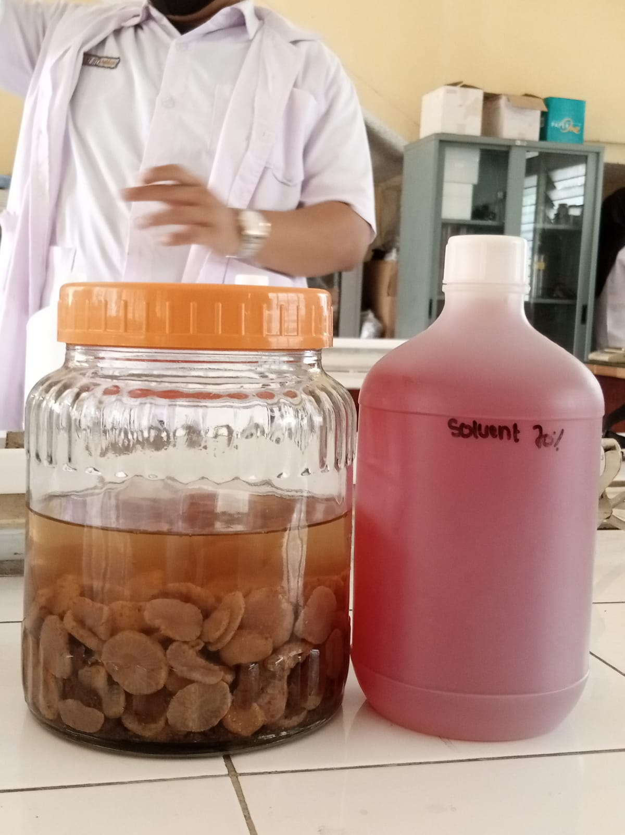Lampiran 3. Dokumentasi Kegiatan Penelitian

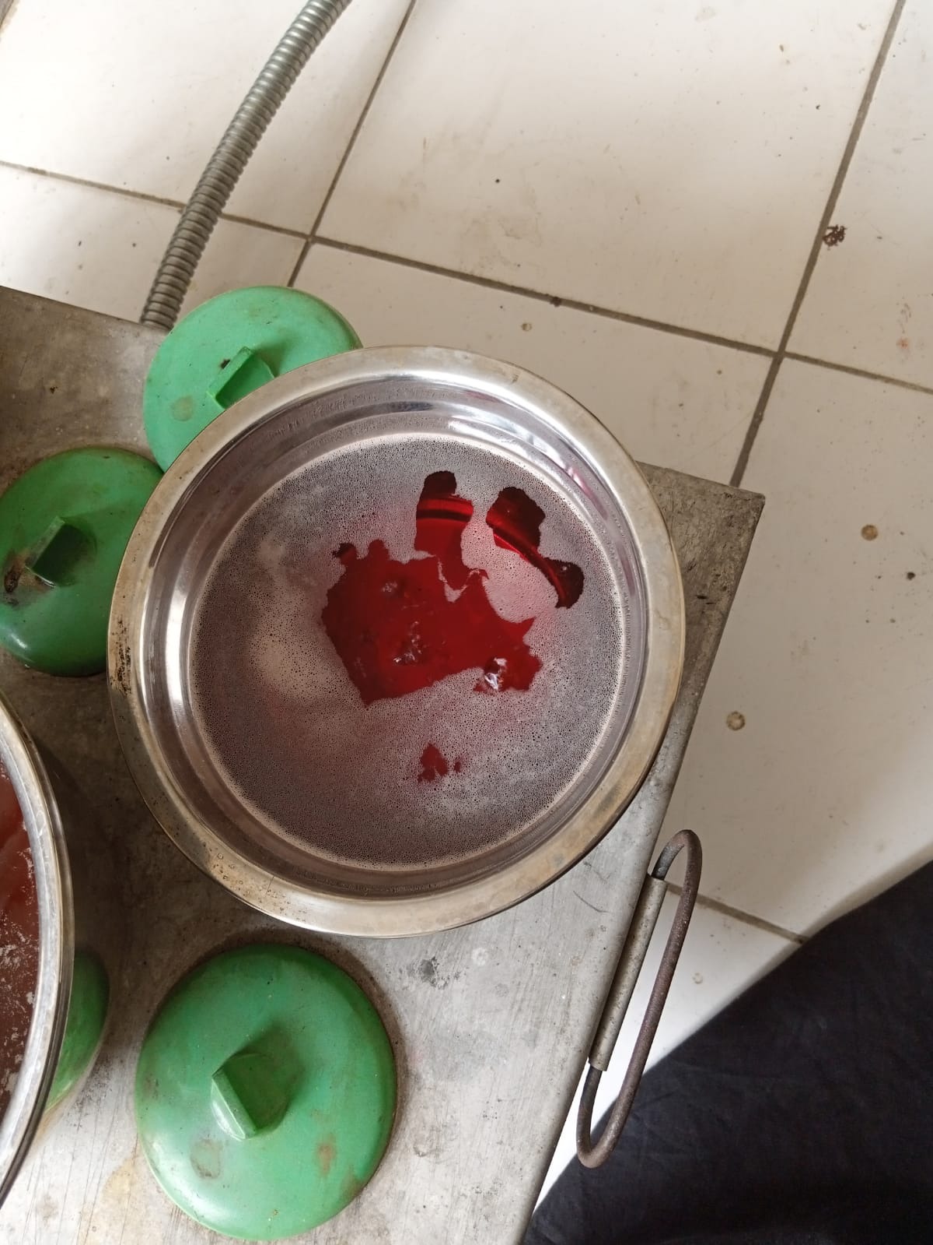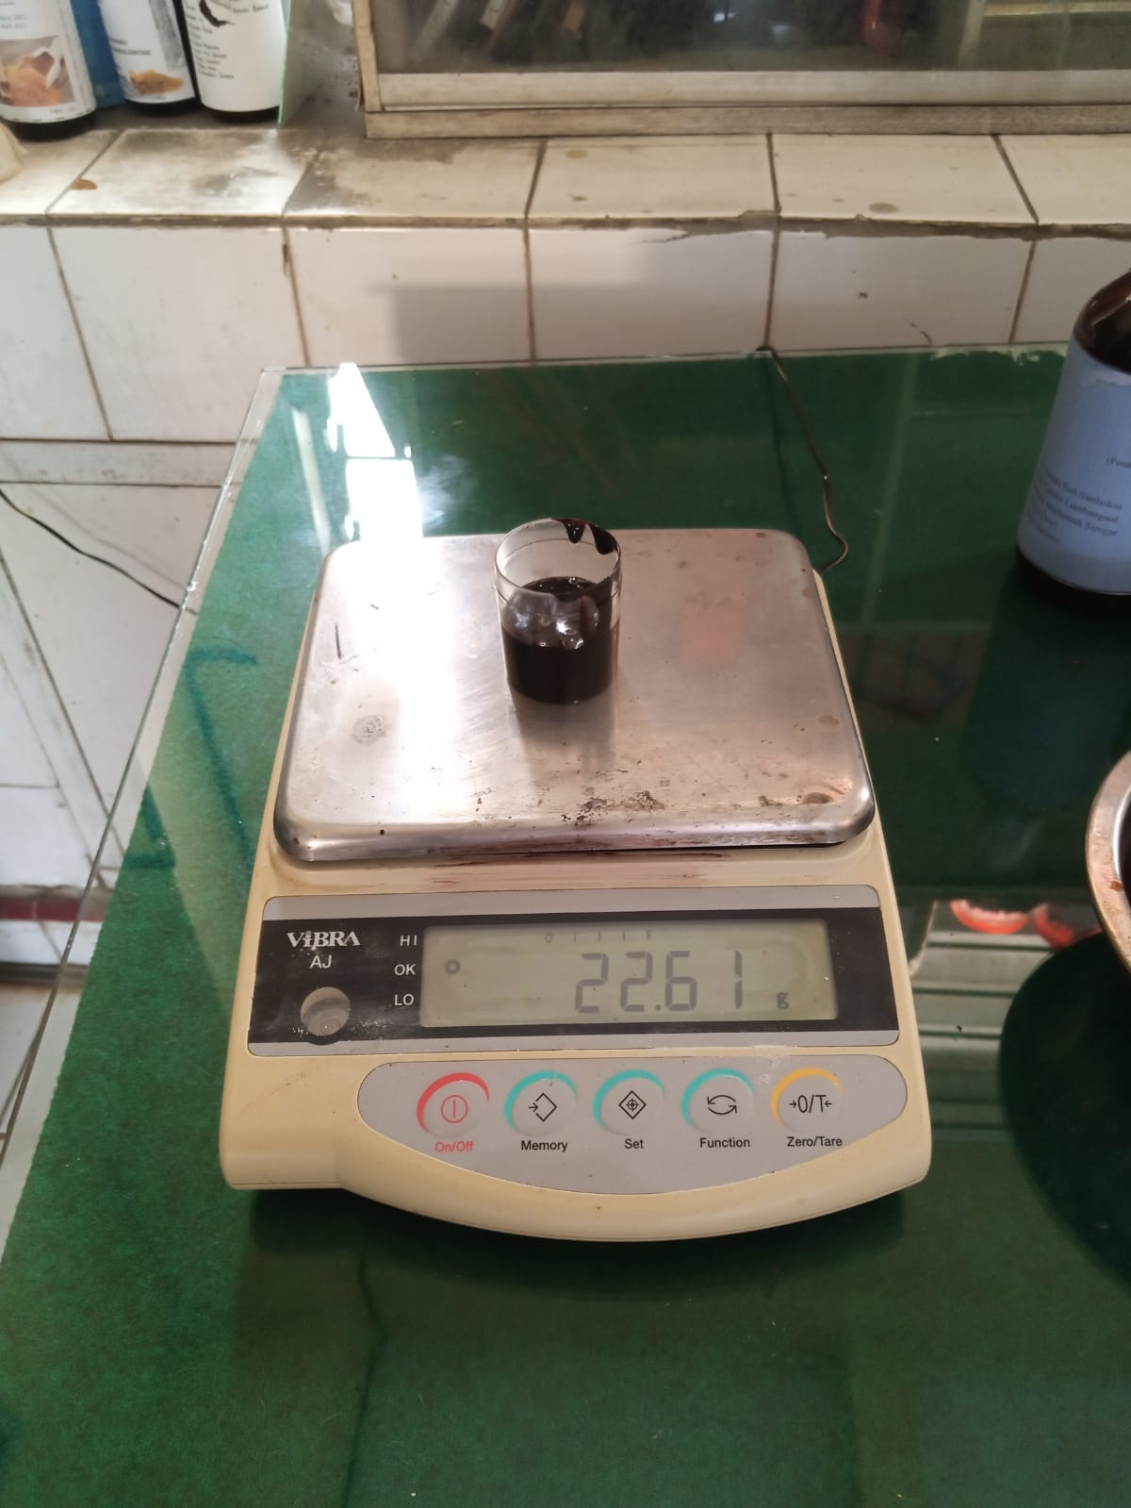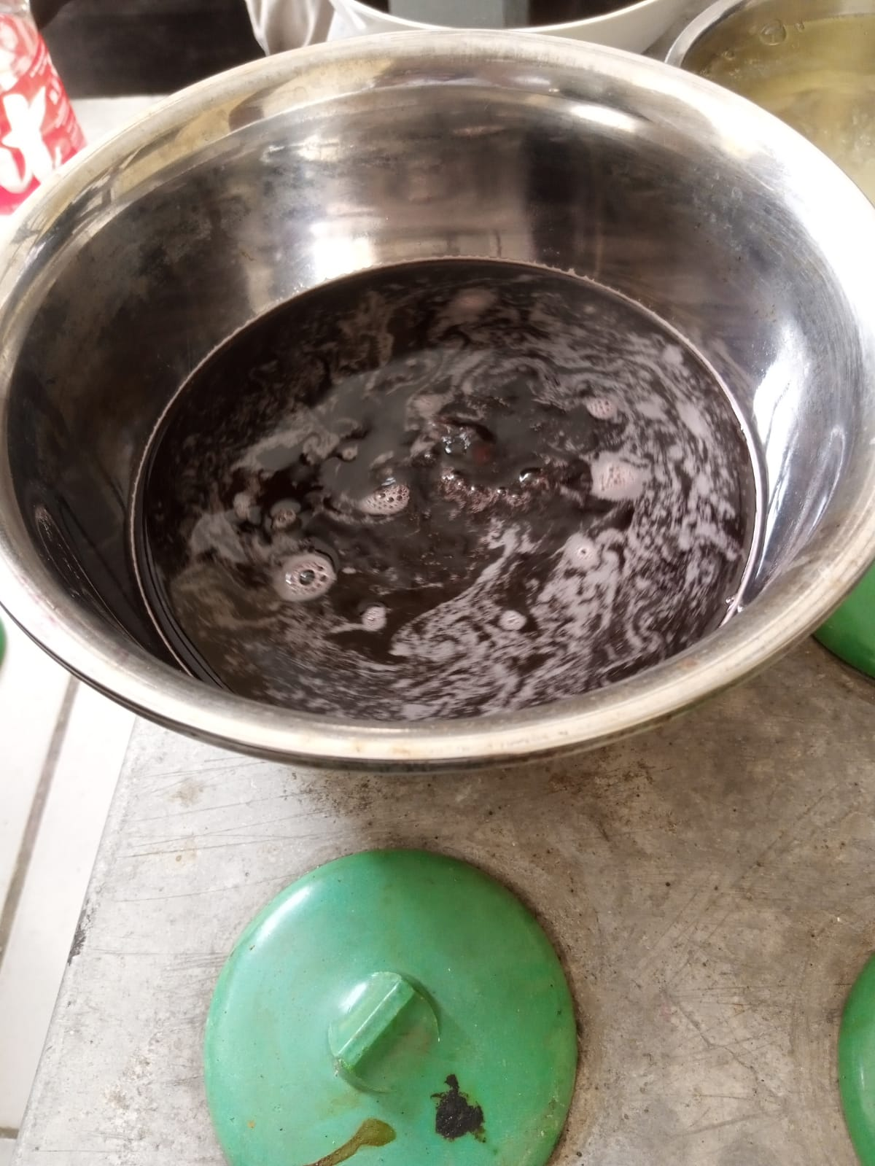

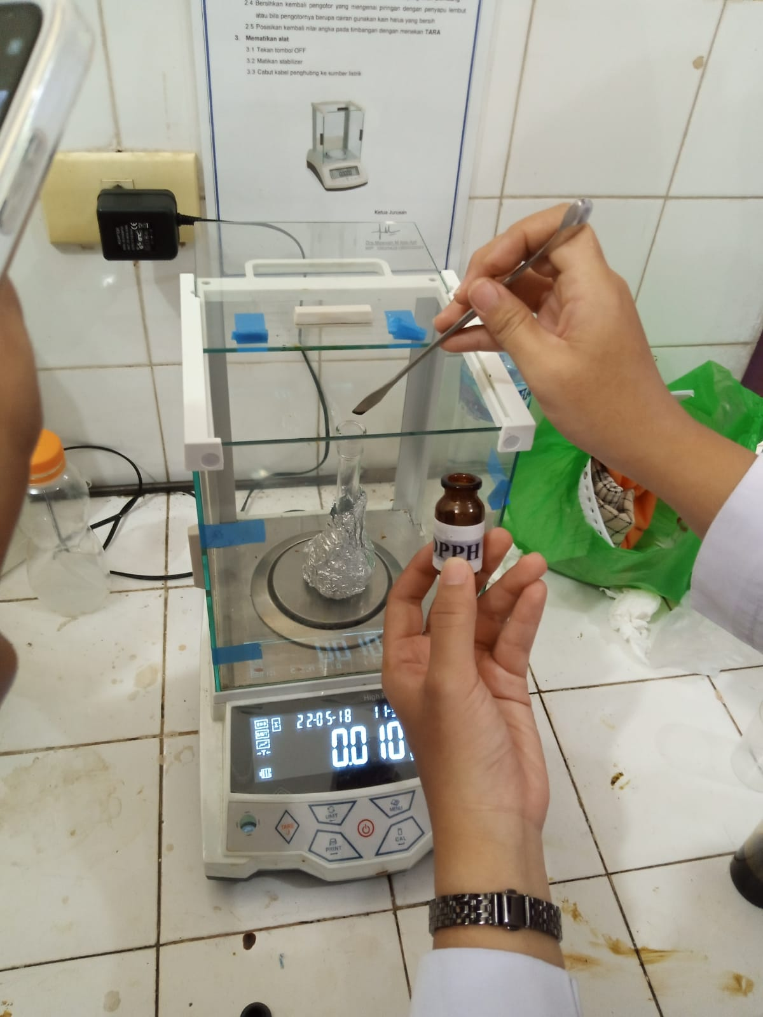 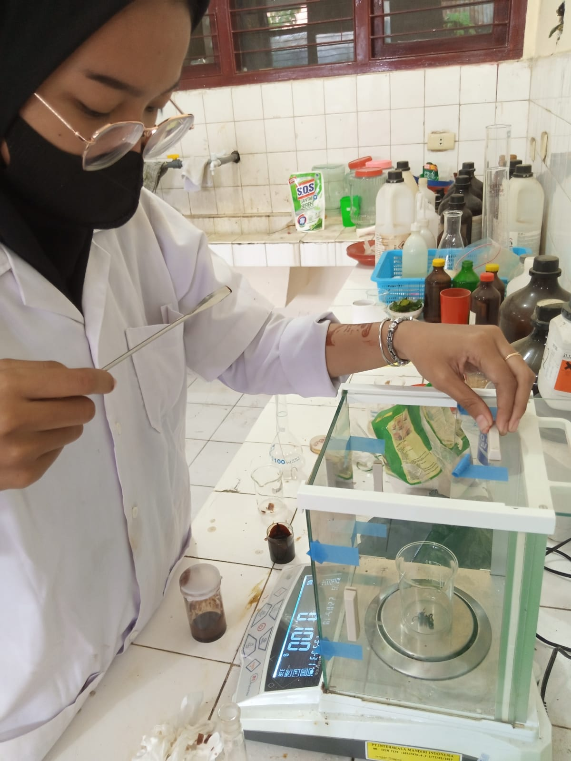

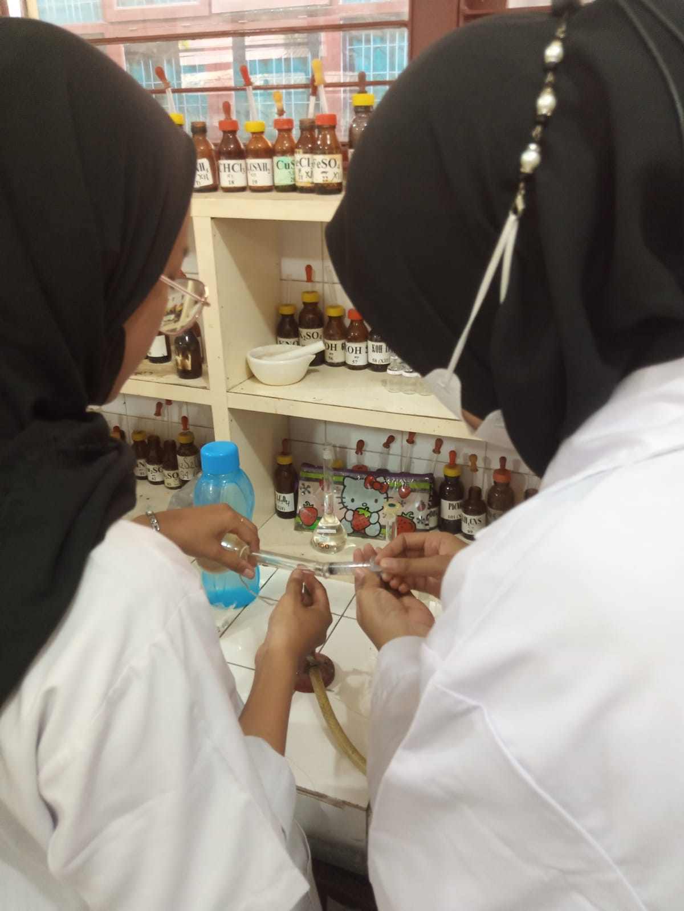 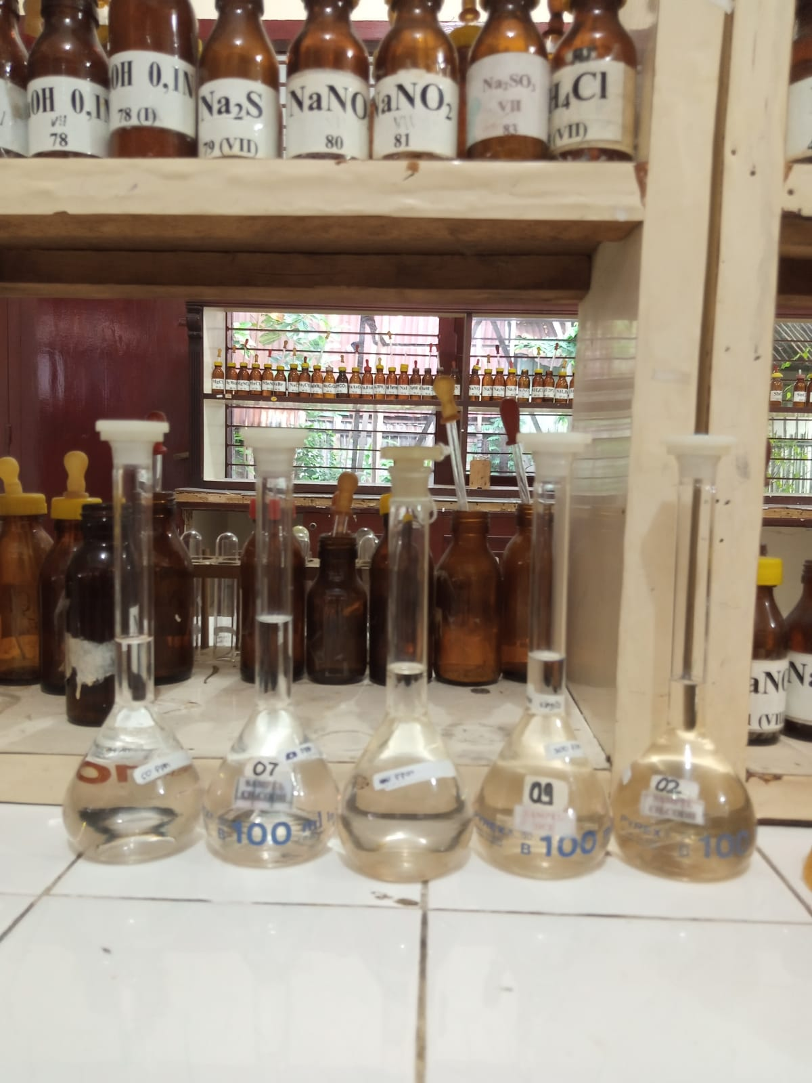

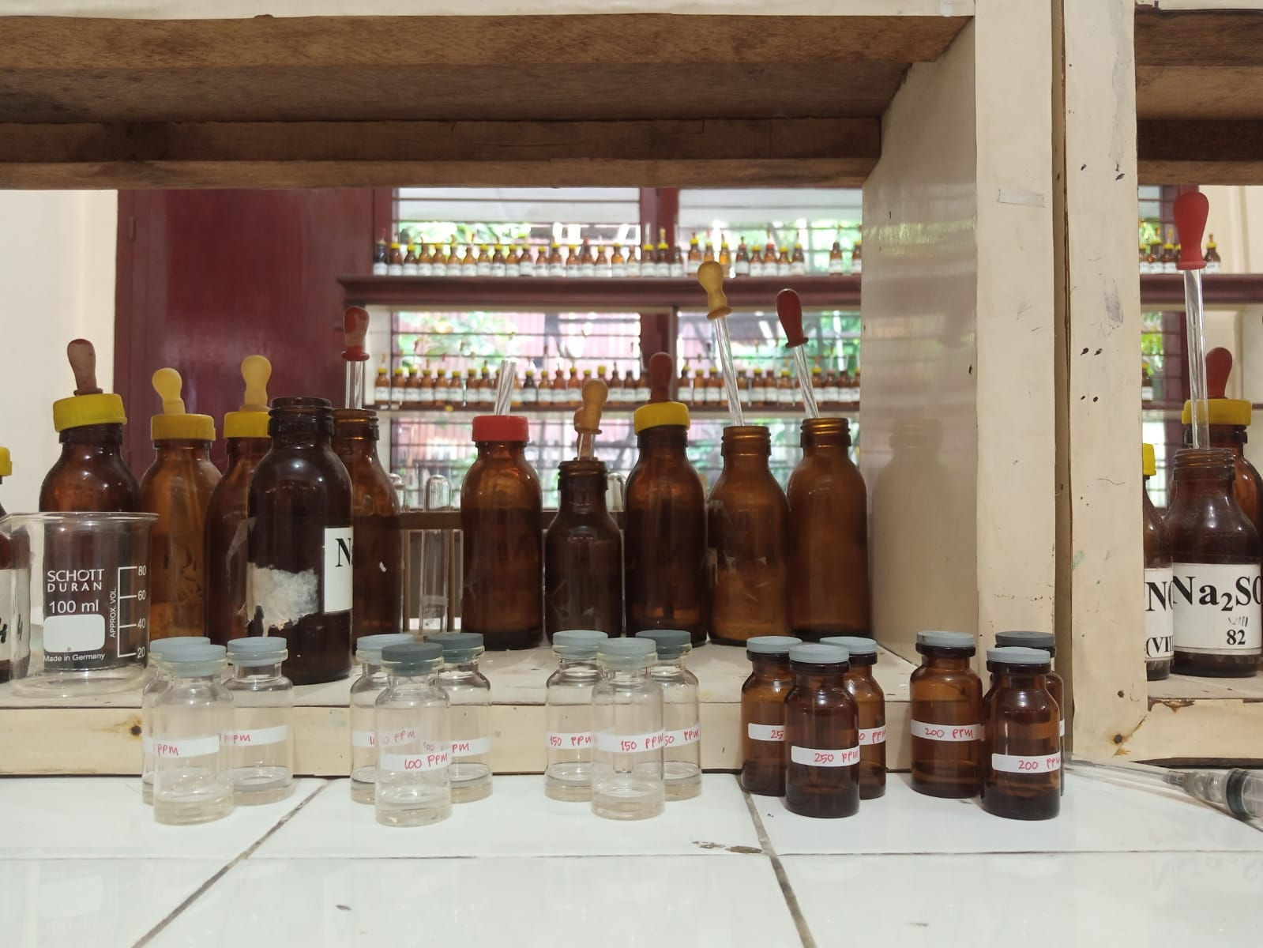 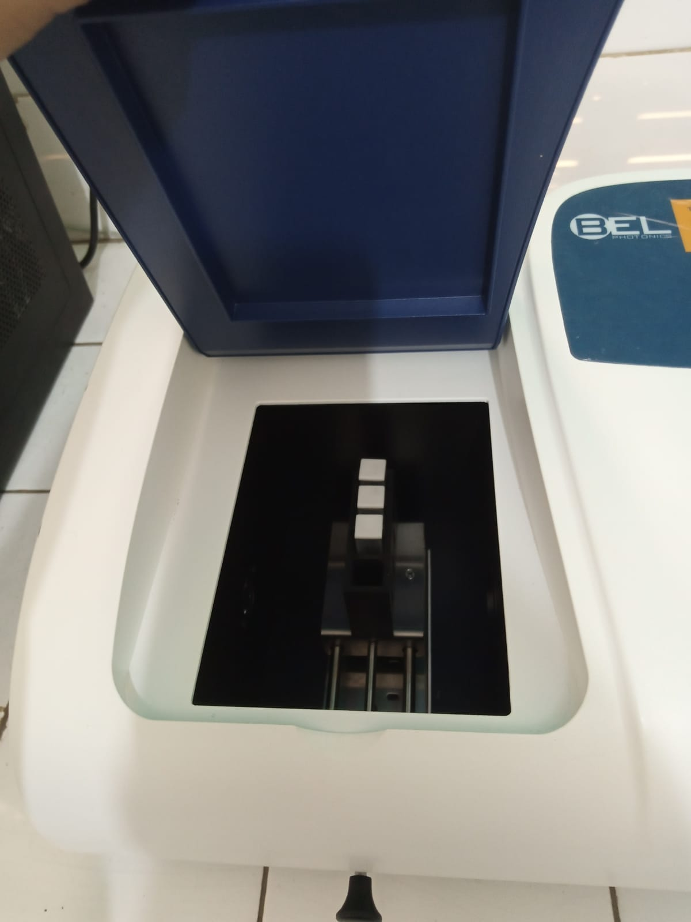

Lampiran 4. Laporan Data Pengujian Pada Alat Spectrometer UV-Vis

DATA_VIRA_20MEI.bas Time:1/29/2002 10:23:42 PM

|  |  |  |  |  |
| --- | --- | --- | --- | --- |
| No | Wavelength(nm) | Abs | Trans(%T) | Energy Note |
| 1 | 516.0 | 1.295 | 5.1 | 1565 |
| 2 | 516.0 | 1.294 | 5.1 | 1567 |
| 3 | 516.0 | 1.294 | 5.1 | 1567 |
| 4 | 516.0 | 1.403 | 4.0 | 1225 |
| 5 | 516.0 | 1.403 | 4.0 | 1225 |
| 6 | 516.0 | 1.404 | 3.9 | 1223 |
| 7 | 516.0 | 1.631 | 2.3 | 733 |
| 8 | 516.0 | 1.631 | 2.3 | 733 |
| 9 | 516.0 | 1.631 | 2.3 | 733 |
| 10 | 516.0 | 1.539 | 2.9 | 901 |
| 11 | 516.0 | 1.538 | 2.9 | 903 |
| 12 | 516.0 | 1.538 | 2.9 | 903 |
| 13 | 516.0 | 1.341 | 4.6 | 1407 |
| 14 | 516.0 | 1.341 | 4.6 | 1407 |
| 15 | 516.0 | 1.341 | 4.6 | 1407 |

Hasil DPPH dan Vitamin C

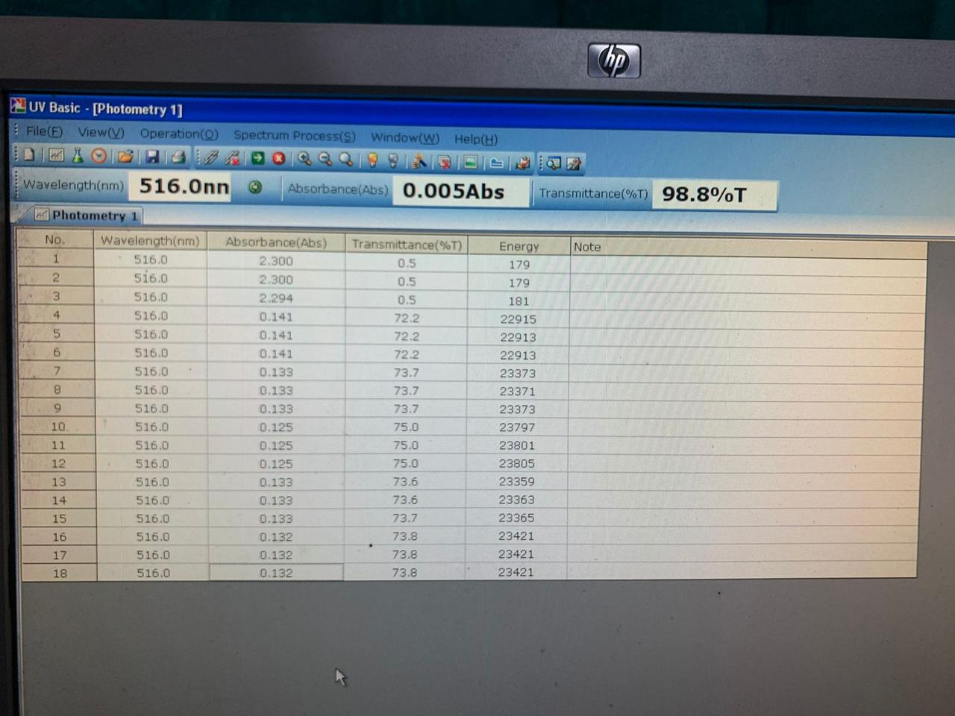

Lampiran 5. Surat Izin Penelitian Dan Pemakaian Laboratorium

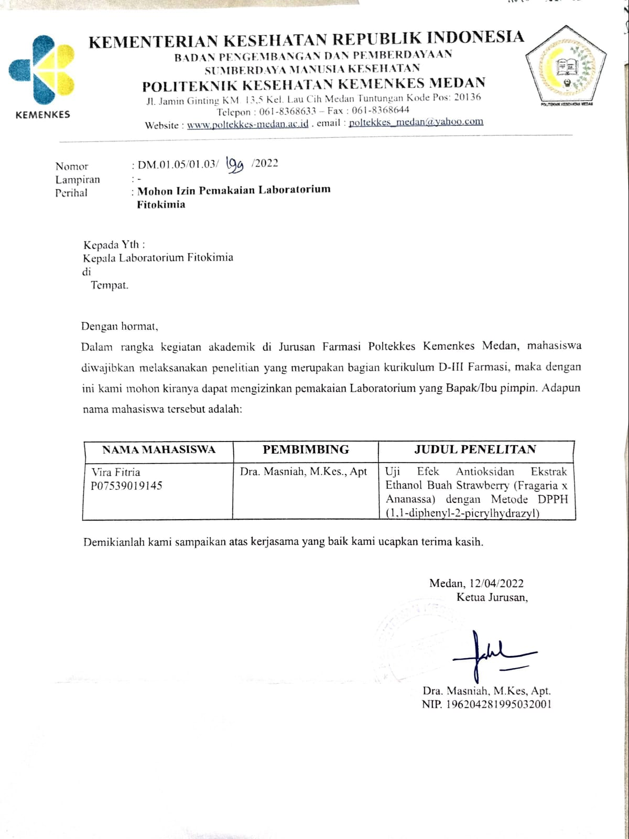

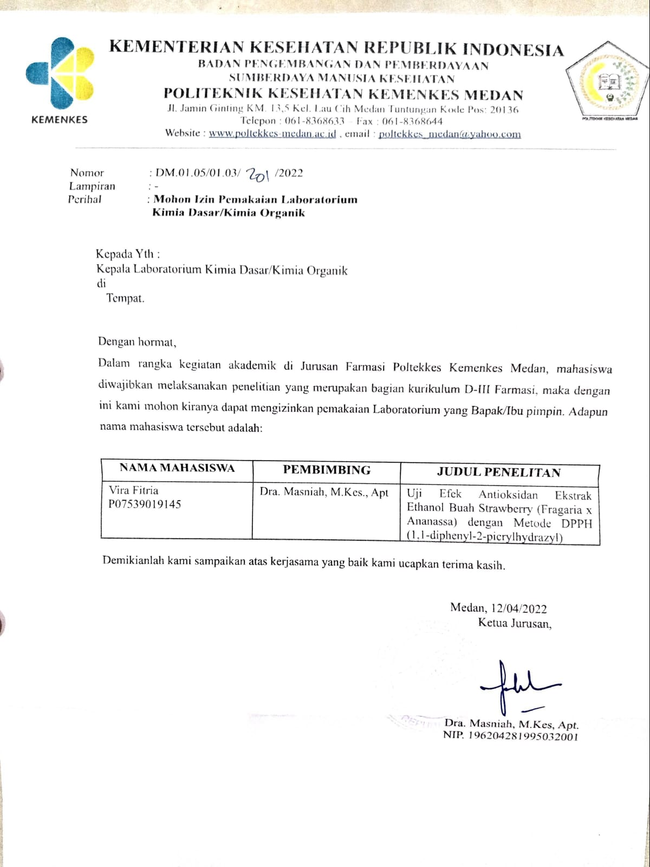

Lampiran 6. Hasil uji determinasi Buah Strawberry

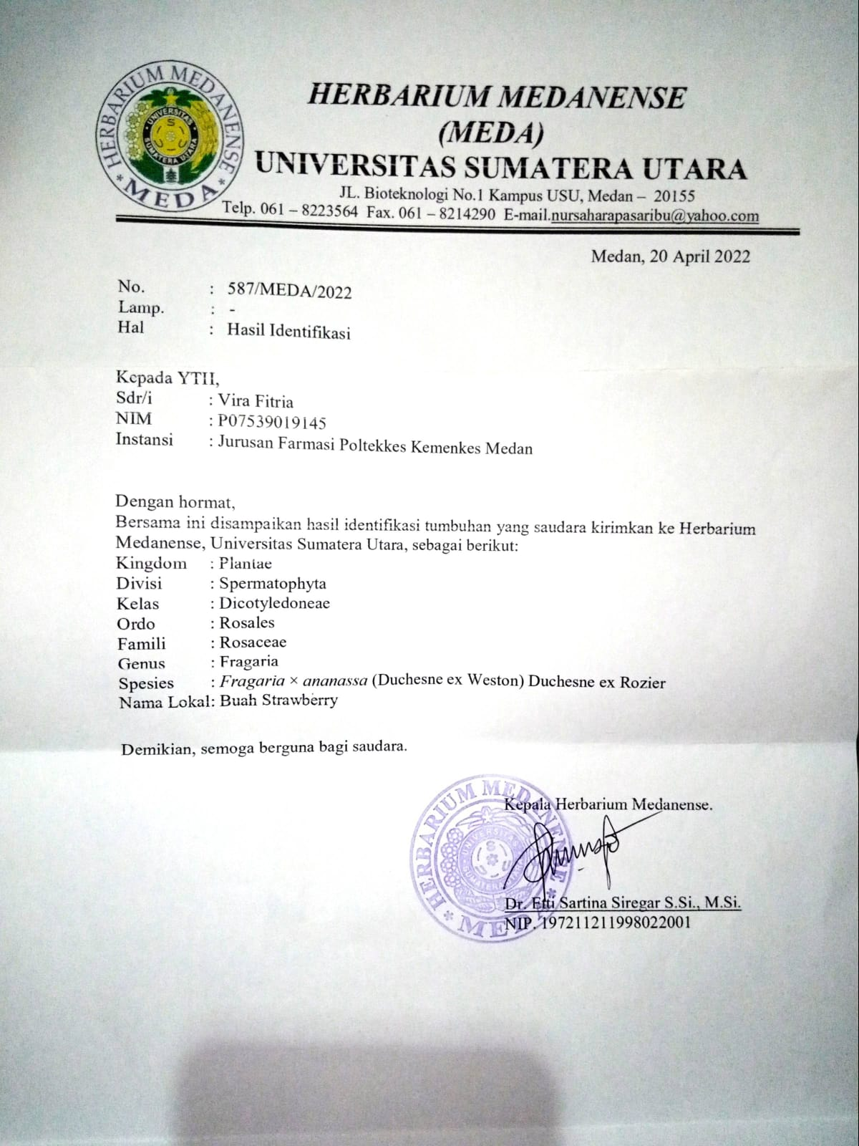

Lampiran 7. Surat Bebas Pemakaian Alat Laboratorium

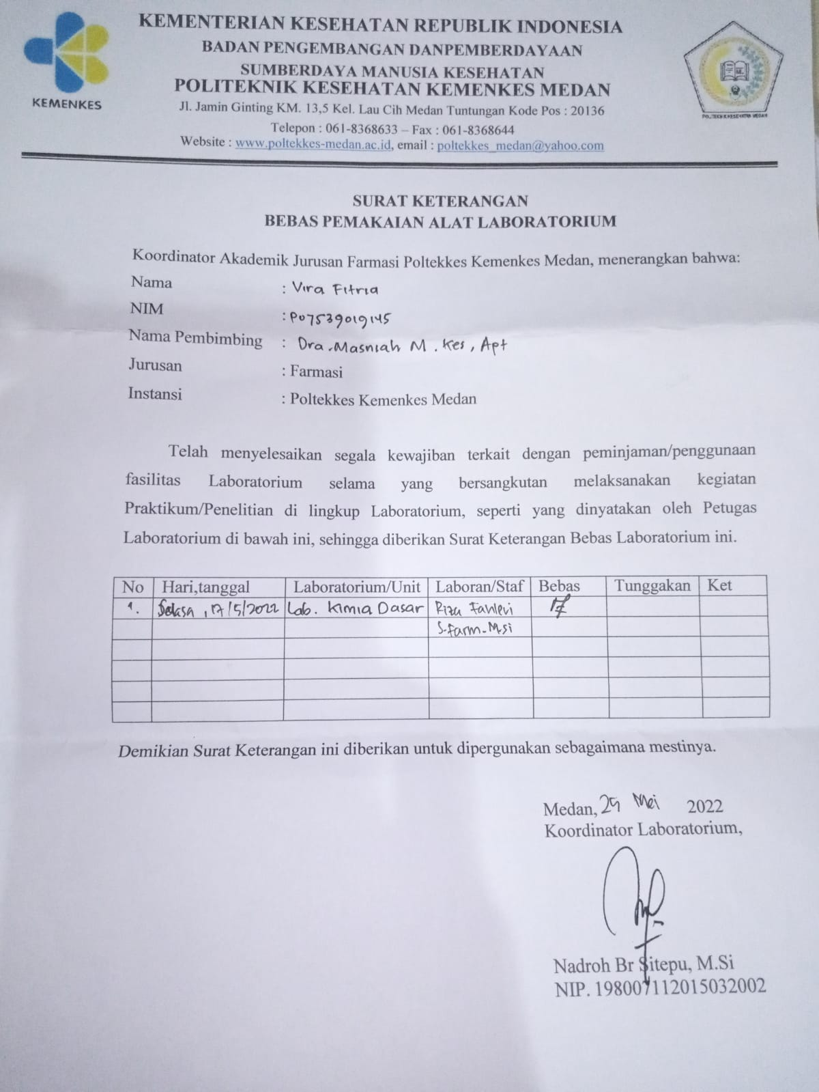

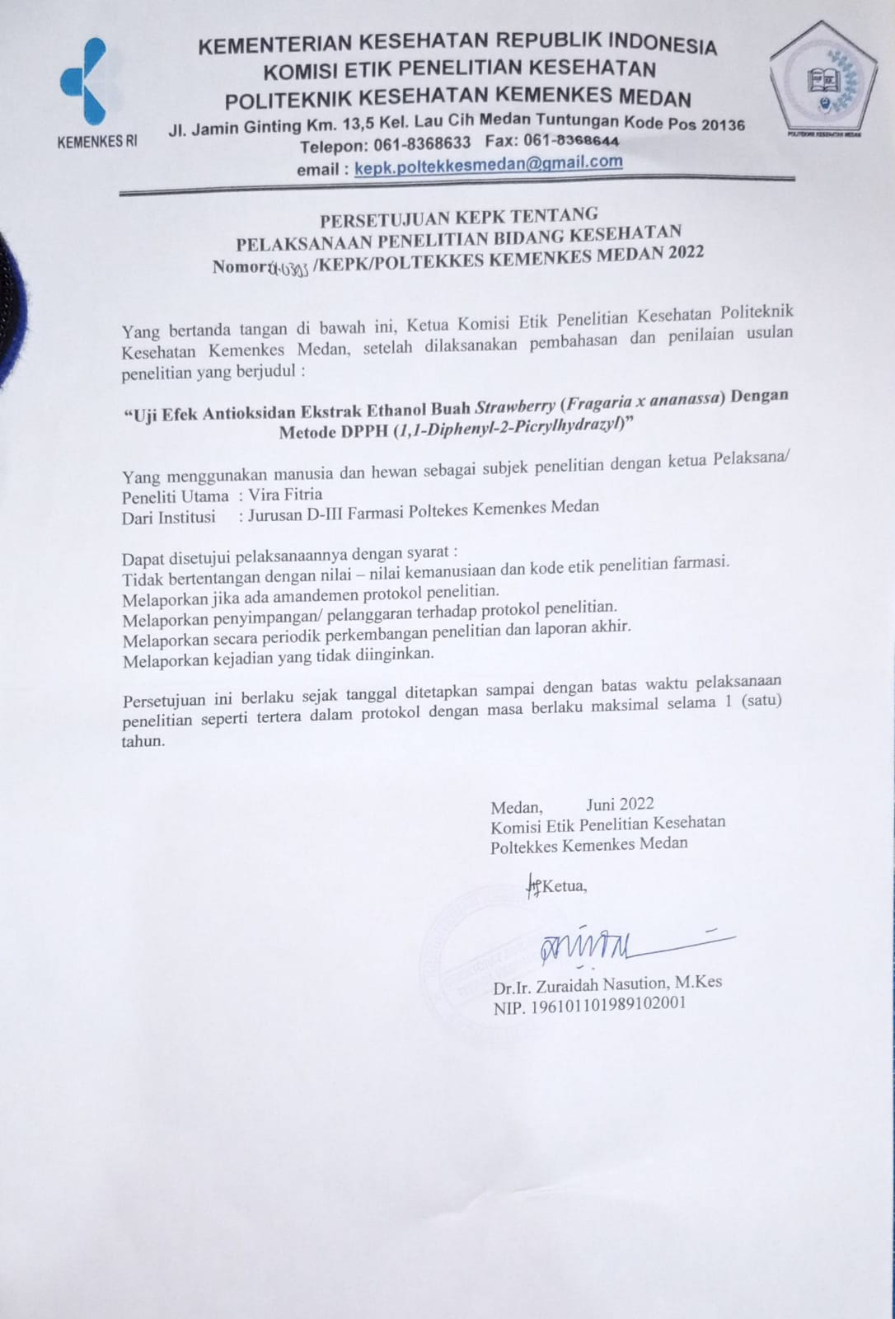Lampiran 8. Surat Ethical Clearance (EC)

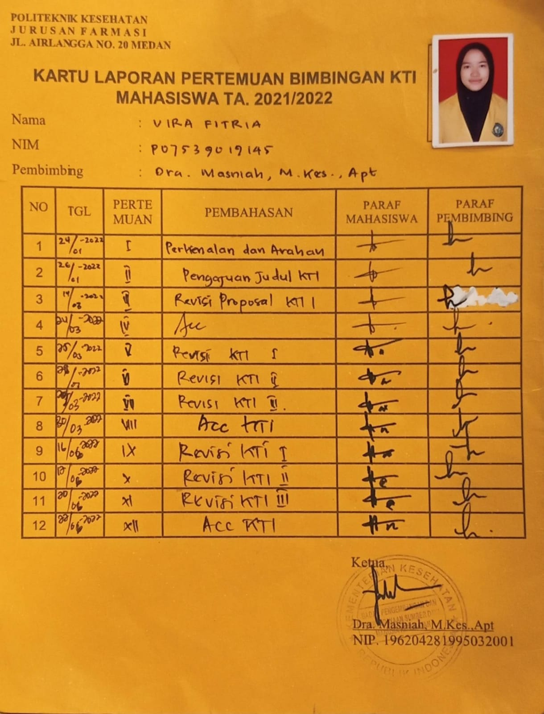Lampiran 9. Daftar Konsultasi Bimbingan